УПРАВЛІННЯ ОСВІТИ І НАУКИ
ЧЕРКАСЬКОЇ ОБЛАСНОЇ ДЕРЖАВНОЇ АДМІНІСТРАЦІЇ

КОМУНАЛЬНИЙ НАВЧАЛЬНИЙ ЗАКЛАД
«ЧЕРКАСЬКИЙ ОБЛАСНИЙ ІНСТИТУТ ПІСЛЯДИПЛОМНОЇ ОСВІТИ
ПЕДАГОГІЧНИХ ПРАЦІВНИКІВ ЧЕРКАСЬКОЇ ОБЛАСНОЇ РАДИ»

Національно-патріотичне виховання учнів на уроках біології

методичний посібник для вчителя

Черкаси
2017

ББК 74.262. 8-0
Н 35
Рекомендовано до друку вченою радою КНЗ «Черкаський обласний інститут післядипломної освіти педагогічних працівників Черкаської обласної ради».
Протокол № від 2017 року

Автори-укладачі:
Даниленко Л.І., методист лабораторії природничо-математичних дисциплін КНЗ «Черкаський обласний інститут післядипломної освіти педагогічних працівників Черкаської обласної ради»;
Гончаренко Світлана Олексіївна, учитель Канівської гімназії імені Івана Франка Канівської міської ради, старший учитель;
Громова Т.В., учитель біології Черкаської спеціалізованої школи I-III ступенів №33 ім. В. Симоненка Черкаської міської ради, учитель-методист;
Куриленко І.Р., учитель біології Черкаської загальноосвітньої школи I-III ступенів №6 Черкаської міської ради, учитель-методист;
Марцін І.М., учитель біології Катеринопільської загальноосвітньої школи I-III ступенів №1 Катеринопільської районної ради
Носаєва І.П., учитель біології Червонослобідської загальноосвітньої школи I-III ступенів №1 Черкаської районної ради, заслужений учитель України;
Підгора Н.В., учитель біології Хацьківської загальноосвітньої школи I-III ступенів Черкаської районної ради, заслужений учитель України;
Плужник Л.А., учитель біології Смілянської загальноосвітньої школи I-III ступенів №11 Смілянської міської ради, учитель-методист;
Хижняк К.І., учитель біології Степанецької спеціалізованої школи Канівської районної ради, заслужений учитель України.
Шевченко Л.Я., учитель біології Черкаської загальноосвітньої школи I-III ступенів №32 Черкаської міської ради, учитель-методист.

Рецензенти:
Соколенко С.В., доцент кафедри біології та біохімії Навчально-наукового інституту природничих наук Національного університету імені Богдана Хмельницького, кандидат біологічних наук;
Громова Т.В., учитель біології Черкаської спеціалізованої школи I-III ступенів №33 ім. В. Симоненка Черкаської міської ради.

Н 35 Даниленко Л.І. та ін Національно-патріотичне виховання учнів на уроках біології: методичний посібник / Л.І. Даниленко та ін. Черкаси: КНЗ «ЧОІПОПП Черкаської обласної ради», 2017. - с.

Методичний посібник створено відповідно до чинної програми. Посібник містить методичні рекомендації для вчителя щодо національно-патріотичного виховання учнів на уроках біології при вивченні розділу «Людина, 8 клас» і бібліографічні довідки про українських вчених-фізіологів та медиків,їх життєвий шлях та творчий внесок у розвиток анатомії й фізіології людини та медицини.
Мета даного посібника: ознайомити учнів з видатними вітчизняними вченими-фізіологами, їхніми науковими досягненнями та виховувати в учнів почуття гордості до вітчизняних здобутків українських вчених.
Посібник призначений для вчителів біології закладів загальної середньої освіти.

©КНЗ «ЧОІПОППЧОР»2017

ЗМІСТ

Передмова | 4
Методичні рекомендації щодо національно-патріотичного виховання учнів на уроках біології | 5
Учені – ортопеди | 7
Учені – урологи | 18
Учені – нейрофізіологи | 25
Учені – ендокринологи, гістологи, патофізіологи, терапевти, геронтологи, імунологи | 33
Учені – фізіологи нервової системи | 50
Учені – кардіологи | 66
Учені – епідеміологи, мікробіологи
Інформаційні джерела

Передмова

Ураховуючи нові суспільно-політичні реалії в Україні після Революції гідності, обставини, пов’язані з російською агресією, дедалі більшої актуальності набуває виховання в молодого покоління почуття патріотизму, відданості загальнодержавній справі зміцнення країни, активної громадянської позиції тощо.
Важливо, щоб кожен заклад загальної середньої освіти став для дитини осередком становлення громадянина, патріота України, готового брати на себе відповідальність, самовіддано розбудовувати країну як суверенну, незалежну, демократичну, правову, соціальну державу, забезпечувати її національну безпеку, сприяти єдності української політичної нації та встановленню громадянського миру й злагоди в суспільстві.
У державному документі «Нова українська школа» окреслено мету і завдання нової школи, зокрема яким має бути випускник нової школи, це - цілісна особистість, усебічно розвинена, здатна до критичного мислення; це – патріот з активною позицією, який діє згідно з морально-етичними принципами і здатний приймати відповідальні рішення; це – інноватор, здатний змінювати навколишній світ, розвивати економіку, конкурувати на ринку праці, вчитися впродовж життя.
Зважаючи на вищеозначене, національно-патріотичний аспект навчання біології має бути спрямований на послідовне формування моральної позиції особистості учня, яка перевіряється завдяки вираженню почуття національного патріотизму, національної гідності, відданості своїй Вітчизні, відповідальності за раціональне використання і збереження її природних ресурсів – основи розвитку України як держави.
Патріотичне виховання учнів посідає особливе місце в навчанні біології. Саме цей предмет формує розуміння життя як найбільшої цінності, тобто основу гуманістичного світогляду.
Патріотичне виховання передбачає формування в учнів знань та уявлень про досягнення нашої країни в галузі науки, адже багато видатних учених прославили Україну. При цьому завжди необхідно підкреслювати їхню приналежність до України, звертати увагу на внесок української науки в розвиток світової біологічної науки.

Методичні рекомендації щодо національно-патріотичного виховання учнів на уроках біології
Національно-патріотичне виховання на уроках біології тісно пов’язано з пізнавальною діяльністю учнів, зміст і методи якої безпосередньо впливають на реалізацію виховних завдань.
Одним із вагомих внесків у національно-патріотичне виховання є розвиток в учнів почуття гордості за наукові здобутки вітчизняних учених через відображення сучасних досягнень та тенденцій розвитку біологічних наук і відповідно внеску українських учених поряд із зарубіжними. Тому учителеві біології при вивченні розділу «Людина» (8 клас) потрібно постійно звертати увагу учнів на вітчизняні наукові відкриття, знахідки, гіпотези в галузі анатомії й фізіології людини і медицини, які є внеском у розвиток біологічної науки загалом. Зазначимо, що окремі відомості про вітчизняних учених є в шкільних підручниках. Але, на нашу думку, інформацію потрібно значно розширювати шляхом залучення учнів до цієї роботи. Наприклад, користуючись Інтернетом, учні 8 класу можуть будь-яку інформацію про видатних учених доповнити та оформити її у вигляді презентації.
Так, при вивченні розділу «Людина, 8 клас» також доцільно згадати про відомих українських учених-біологів, наприклад, Володимира Беца – під час вивчення мікроскопічної будови кори головного мозку. А вивчаючи тему «Сенсорні системи», бажано повідомити про роботи академіка Володимира Петровича Філатова в галузі лікування сліпоти і відновлення зору. Пересаджена рогівка в багатьох випадках приживалася, більмо розсмоктувалося, і сліпий ставав зрячим. Ім’я В. П. Філатова – ученого, гуманіста, громадського діяча, знають в усьому світі. Відомий випадок, коли після трансплантації рогівки більмо в одного пораненного льотчика зникло зовсім, і він зміг повернутися до своєї професії.
Розповідаючи про досягнення медицини, слід ознайомити учнів із життям і діяльністю М. Амосова та О.О. Богомольця.
Микола Амосов 2008 року був визнаний другим після Ярослава Мудрого великим українцем за результатами опитування громадської думки «Великі українці». Микола Амосов – автор понад 400 наукових робіт, включаючи 19 монографій. Підраховано, що він сам зробив близько 7 тисяч операцій, найскладніших із загальної кількості майже 30 тисяч виконаних у його клініці. Можна ввжати, що М. М. Амосов урятував ціле невеличке містечко, люди якого живуть, працюють, радіють життю. У створеному ним інституті підготовлено 40 докторів і понад 150 кандидатів медичних наук, багато хто з них очолює зараз великі наукові центри. Микола Михайлович широко відомий і як письменник. Його повісті «Думки та серце», «Книга про щастя та нещастя», «Записки з майбутнього» неодноразово видавалися у нас у країні та за кордоном.
Олександр Богомолець – видатний вчений-патофізіолог. Досягненням ученого став розроблений ним метод дії на сполучну тканину антиретикулярною цитотоксичною сироваткою (АЦС, або сироватка Богомольця). Цю сироватку Богомолець ретельно розробляв і прагнув знайти їй широке застосування в боротьбі зі старінням, а також для лікування різних захворювань. У роки Другої світової війни АЦС по суті була єдиним вітчизняним засобом, який застосовували для прискорення процесів зрощення переломів і загоєння пошкоджених м’яких тканин. Не підлягає підрахунку число життів поранених бійців, урятованих із допомогою цієї сироватки. Крім того, О. Богомолець проявив себе й людиною великої громадянської мужності. Так, у роки масових репресій за його проханням і під запропоноване ним особисте доручення було звільнено з місць ув’язнення кількох видатних учених.
Відданим справі науки був і Ілля Ілліч Мечников. Він сформулював загальну теорію запалення як захисної реакції організму в боротьбі з інфекцією та заклав основи імунології. Мечников першим заявив, що запалення – це не лише свідчення атаки мікробів, а й захисна реакція організму. Він помітив це під час дослідів із личинкою морської зірки: коли вчений ввів у неї шип троянди, то рухливі клітини обліпили його, намагаючись знешкодити шкідливого «нападника». Мечников назвав такий процесс фагоцитарною реакцією організму, а клітини, які борються з мікробами – фагоцитами. Фагоцитарна теорія Мечникова стала наріжним каменем у сучасній концепції імунітету людини. Проте тривалий час його теорія зазнавала нищівної критики.
«Фагоцитарна теорія, створена понад чверть століття тому, впродовж багатьох років активно заперечувалась з усіх боків, - сказав у нобелівській промові у Стокгольмі Ілля Мечников. – Тільки останнім часом вона була визнана в науковому світі. Тому можна сподіватися, що в майбутньому в медицині винайдуть ще не один засіб, щоб використовувати фагоцитоз в інтересах здоров’я».
Ще до присудження Нобелівської премії за відкриття імунітету в людини англійський хірург Джозеф Лістер у промові, виголошеній на конгресі Британської медичної асоціації 1896 р. захоплено схарактеризував видатне значення наукових заслуг Мечникова: «Якщо в патології був коли-небудь романтичний розділ, то це – історія фагоцитозу».
Луї Пастер також був прихильником фагоцитарної теорії Мечникова. Наукове дослідження Іллі Мечникова було визнано в усьому світі, він був обраний почесним академіком Російської академії наук і Петербурзької Військово-медичної академії, Шведського медичного товариства.
Ще одним важливим аспектом національно-патріотичного виховання ми вважаємо проектну діяльність учнів. Так, у рамках проектної діяльності пропонуємо вчителю надати учням 8 класу перелік тем проектів, у яких необхідно відобразити не тільки наукові досягнення, а й особистісні якості, улюблені заняття та інтереси вчених. Саме метод проектів дає учневі змогу самореалізуватись як творчій особистості, використати й розвитнути набуті знання й особистий практичний досвід, здобути новий результат і представити його для обговорення. Проектну діяльність учня як чинник формування його ключових компетентностей важко переоцінити, оскільки вона пов’язана із застосуванням теоретичних знань, самостійним пошуком інформації, співробітництвом, виконанням практичних дій тощо.
До того ж метод проектів дає простір для творчої ініціативи і таким чином створює позитивну мотивацію до навчання. В учня має скластися відчуття необхідності здобутих під час проекту знань і можливості застосування їх.
При цьому змінюється позиція вчителя: він спрямовує учня, дає змогу йому вчитися на власних помилках. Обговорюючи з учителем мету, завдання роботи, способи досягнення мети, ресурси, перебіг і результати проекту, учень розвиває свою компетентність з широкого кола питань.
Досить важливими у національно-патріотичному вихованні учнів є виконання різноманітних творчих завдань, зокрема есе. Так, учням можна запропонувати написати есе на тему «Чого можна навчитись у… (того чи іншого вченого). Вважаємо, що такі завдання дозволять учням більш глибоко осмислити біографію вченого, вибрати цінні якості особистості та висловити власні міркування щодо співвідношення заслуг учених та їхніх морально-етичних якостей. При цьому в учнів виникне почуття гордості за її співвітчизників та свою країну.
Разом із тим, для формування почуття патріотизму необхідно в навчання біології включати відомості і про сучасні досягнення українців у різних галузях біологічної науки, викликаючи тим самим гордість за геніїв свого народу й націю в цілому.
Наступне. Вивчаючи життєвий і творчий шлях видатних вчених-фізіологів учителю варто використовувати у навчальному процесі такі форми роботи як конференції, семінари, диспути, які присвячені вітчизняним ученим-фізіологам.
Також важливим для виховання гордості учнів до вітчизняних наукових здобутків є їхнє ставлення до пам’яті учених. Долучення учнів до святкування пам’ятних дат дає їм змогу глибше ознайомитися з відомими постатями. До таких подій учні можуть підготувати фотовиставки робіт учених, зібрати цікавий матеріал про них. Під час підготовки до таких заходів потрібно використати дослідницький метод зібрання інформації і варіювати з формами її представлення: електронні стенди в школі, в кабінеті біології; презентації на конкретних уроках біології; учнівські проекти; учнівська наукова конференція тощо.
Отже, в цілому, шкільний курс біології значною мірою сприяє формуванню патріотичних почуттів учнів, зокрема: поваги й любові до батьківщини, землі, на якій вони народились й виросли; гордості за славних українських учених-фізіологів і медиків, які її прославляли в минулому і прославляють наразі.
І, насамкінець, учителю біології необхідно пам’ятати важливу істину, що для національно-патріотичного виховання має значення, яким шляхом досягається його мета: постійним нав’язуванням патріотичних тез, не підкріплених фактами біологічної науки і життя, не доступними для розуміння учнями певного віку, чи за допомогою компетентністного підходу, що передбачає передусім не трансляцію знань, а формування ставлень і емоційної сфери учнів.

Вчені -ортопеди

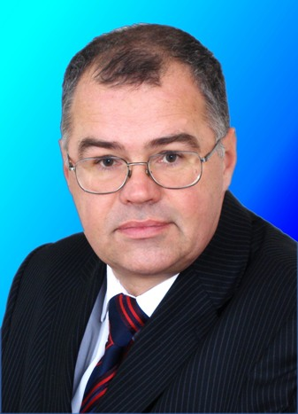

Васюк Володимир Леонідович
(1954)
доктор медичних наук, професор

Народився 18 листопада 1954 р. в м. Чернівцях. У 1977 р. з відзнакою закінчив Буковинський державний медичний університет. Працював лікарем-травматологом у Черкаській міській лікарні №3 (1978-1981 рр.) та у Чернівецькій міській клінічній лікарні №1 (1983-1991 рр.). У 1990 р. захистив кандидатську дисертацію. Докторську дисертація «Нові технології в лікуванні переломів кісток та їхніх наслідків» захистив у січні 2007 р. З 2007 р. завідувач кафедри травматології, ортопедії та нейрохірургії Буковинського державного медичного університету. Неодноразово стажувався в Швеції, Польщі, Чехії. Виконав понад 2000 оперативних втручань найвищої категорії складності з використанням новітніх технологій ендопротезування суглобів та артроскопії. Лікарський стаж – 36 років, науково-педагогічний – 22 роки.
Напрямки наукових досліджень: лазерна поляриметрія в діагностиці синовіальної рідини, дослідження мікрочасток та мікробного забруднення повітря операційних, ревізійне ендопротезування кульшового та колінного суглобів.
Внесок у вітчизняну науку. Розробив нові технології в лікуванні переломів кісток та їхніх наслідків.
Цікаві факти з життя вченого. Член Правління Української асоціації ортопедів-травматологів, Голова обласного осередку цієї ж організації, член атестаційної комісії Головного управління охорони здоров’я Чернівецької обласної державної адміністрації, координатор Програми обміну знаннями між Буковинським державним медичним інститутом і Шведською клінікою Ангельхольм, член Вченої ради, наукової та центральної методичної комісій.
Основні наукові праці. Васюк В.Л. є автором 256 наукових праць, зокрема, 1 національного підручника з травматології та ортопедії для студентів та лікарів-інтернів (у співавторстві), 4 монографій, 3 навчальних посібників, 34-х патентів та авторських свідоцтв на винаходи. Неодноразово залучався у якості офіційного опонента під час захисту кандидатських і докторських дисертацій в Україні та за кордоном.
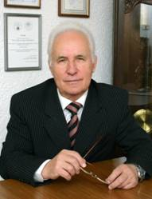

Гайко Георгій Васильович
(1936)
академік Національної академії медичних наук України,
доктор медичних наук, професор

Заслужений діяч науки і техніки України (1995 р.), Лауреат Державної премії України в галузі науки і техніки (1996 р.), директор Інституту травматології та ортопедії НАМН України (1989 р.), ортопед-травматолог вищої категорії, керівник клініки ортопедії і травматології для дорослих інституту, пройшов стажування в клініках США, Німеччини, Болгарії, Угорщини, Польщі.
Напрямки наукових досліджень. Відомий вчений в галузі ортопедії і травматології, організатор спеціалізованої служби в Україні. Запропонував низку оригінальних методик та технологій реконструктивно-відновних оперативних втручань у хворих з наслідками поліомієліту та гематогенного остеомієліту у дітей та підлітків. Вченим визначені причини розвитку негативних наслідків гематогенного остеомієліту, пов’язаних з безпосереднім ураженням тканин гнійно-запальним процесом, порушенням росту і формуванням суглобових кінців кісток, розроблено сучасні методи їх профілактики і лікування.
Внесок у вітчизняну і світову науку. Своїми дослідженнями у галузі ортопедії і травматології Гайко Георгій Васильович зробив вагомий внесок у розробку теоретичних і практичних проблем артропластичних оперативних втручань на великих суглобах, у тому числі ендопротезування. Вчений отримав оригінальні експериментальні і клінічні дані стосовно функціональної перебудови кісток, перебігу репаративної регенерації при застосуванні аутогенних і алогенних кістково-хрящевих імплантатів, стабільно-функціонального остеосинтезу при переломах та реконструктивно-відновних операціях.
Широко відомі його наукові праці з питань вродженого вивиху стегна, природжених та набутих деформацій опорно-рухової системи, дегенеративно-дистрофічних уражень кісток і суглобів, організації ортопедо-травматологічної служби нашої держави.
За роботу «Розробка та впровадження в медичну практику реконструктивно-відновних операцій на великих суглобах при їх ушкодженнях і ортопедичних захворюваннях» Указом Президента Гайко Георгію васильовичу присвоєне почесне звання Лауреата Державної премії України в галузі науки і техніки.
Гайко Г.В. є автором 372 наукових праць, в тому числі 8 монографій, 9 посібників, 10 довідників, 10 винаходів, 11 патентів на корисну модель, 30 методичних рекомендацій та інформаційних листів. Під його керівництвом підготовлені 8 докторів та 14 кандидатів медичних наук.
Цікаві факти з життя вченого. Значне місце в житті Георгія Васильовича займає громадська діяльність. Так, протягом 17 років він був головним ортопедом-травматологом Міністерства охорони здоров’я України, 12 років – Президентом Української асоціації ортопедів-травматологів, членом правління Всесоюзного товариства ортопедів-травматологів, членом проблемної комісії «Остеологія» Міністрества охорони здоров’я СРСР.
На цей час є Почесним Президентом української асоціації ортопедів-травматологів, член вченої ради Міністерства охорони здоров’я і Національної академії медичних наук України, член секції комітету з Державних премій України в галузі науки і техніки, голова спеціалізованої вченої ради з захисту докторських дисертацій, голова проблемної комісії «Ортопедія та травматологія» Міністерства охорони здоров’я і Національної академії медичних наук України, член атестаційної комісії Національної академії медичних наук України, редактор журналу «Ортопедія, травматологія і протезування», член редколегій дев’яти українських і трьох зарубіжних наукових журналів.
За досягнення в практичній, науковій і громадській діяльності Г. В. Гайка нагороджено орденом «За заслуги» III ступеня, нагрудним знаком «Отличник здравоохранения», медалями «Ветеран праці», «В пам’ять 1500-річчя Києва», Почесними грамотами Верховної Ради України, Кабінету Міністрів України, Міністерства охорони здоров’я України.
За успішну наукову та практичну роботу в галузі медицини Європейська академія природознавчих наук нагородила вченого орденом «Николай Пирогов».
Основні наукові праці: «Актуальні питання кістково-гнійної хірургії» (1995); «Хірургічне лікування ушкоджень плечового сплетіння» (2001); «Відновна хірургія деструктивних форм кістково-суглобового туберкульозу і остеомієліту та їх наслідків» (2002); «Функциональная перестройка костей и ее клиническое значение» (2004); «Витамин Д и костная система» (2008); «Диагностика и лечение анкилозирующего спондилита» (2010); «Эндопротезы суставов человека: материалы и технологии» (2011).

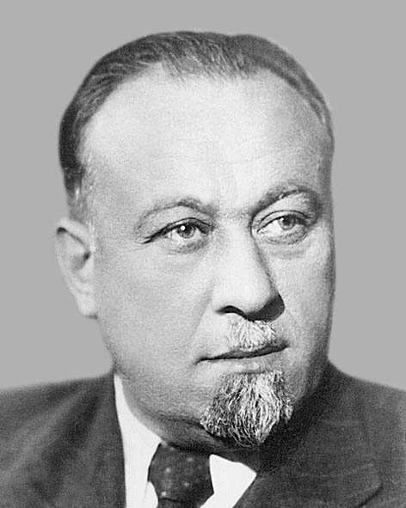

Бабич Борис Карлович
(1903 – 1966)
ортопед, травматолог,
професор

Народився у 1903 р. в селі Катеринівці Верхньодніпровського повіту Катеринославської губернії. У 1927 р. закінчив Харківський медичний інститут. У1941–1945 рр. служив військовим лікарем.
У 1947–1952 рр. — головний ортопед-травматолог Міністерства охорони здоров’я УРСР; у 1960–1966 рр. керівник клініки травматології Київського науково-дослідного інституту ортопедії.
Напрямки наукових досліджень: проблеми кістково-суглобового туберкульозу, формування післяампутаційного уксу, травматичні вивихи та переломи. Вперше в Радянському Союзі запропонував антибактеріальний функціональний метод лікування кістково-суглобового туберкульозу.
Внесок у вітчизняну та світову науку. Наукові роботи Бориса Бабича присвячені проблемам кістково-суглобового туберкульозу, вогнепального остеомієліту. Учений зробив великий внесок в організацію ортопедо-травматологічної допомоги в Україні.
Основні наукові праці: «Про шпори п’яткової кістки» (1941, докторська дисертація); «Травматичні вивихи» (1951); «Амбулаторне лікування переломів» (1952); «Основи комплексної функціональної терапії при кістково-суглобовому туберкульозі» (1965); «Травматичні вивихи і переломи» (1968).

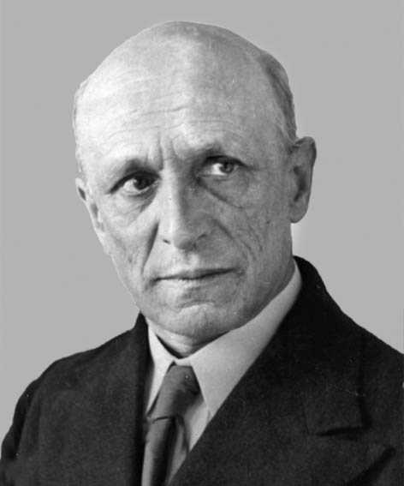

Єлецький Олександр Григорович
(1884 – 1965)
ортопед-травматолог,
доктор медицини, професор

Народився Олександр Григорович 29 травня 1889р. у сім’ї службовця в
м. Харкові. Одержав гарну освіту. У 1906 р. відмінно закінчив гімназію і вступив на медичний факультет Харківського університету, де проявив любов не тільки до медицини, але й до творчої роботи. У 1911 р. він відмінно закінчує медичний факультет Харківського університету і призивається до лав армії, де служить військовим лікарем 186 Асландузського полку в м. Саратові. Проте Олександр Григорович не перериває зв’язки з науковими колективами, відвідує передові хірургічні університетські клініки міста Саратова, здає при університеті докторські іспити і вже в березні 1913 р. професор Імператорського Миколаївського університету в м. Саратові професор Розумовський В. І. робить представлення керівництву університету: «На вільну посаду помічника проректора при кафедрі оперативної хірургії, якою я завідую, маю честь представити до виконання обов’язків на цій посаді із палати по найму Єлецького О.Г., що закінчив курс в Харківському університеті в 1911 році і перебуває в теперішній час воєнним лікарем в м. Саратові в Асландузському полку». Так почався шлях творчості, науки під керівництвом видатного талановитого хірурга професора Розумовського В. І., але творчий шлях був перерваний Першою світовою війною. О.Г. Єлецький був призваний на дійсну військову службу і призначений хірургом головного перев’язувального загону дивізії. З перших років Першої світової війни Олександр Григорович надає допомогу пораненим солдатам і офіцерам, накопичує клінічний досвід.
У 1918 р. Олександр Григорович повертається на кафедру Саратовського університету. Досвід війни дав підставу для самостійного заняття практичною лікувальною роботою. У 1919 р. він організовує ортопедичне відділення в місті Саратові, санаторій для хворих кістково-суглобовим туберкульозом, де широко розробляє хірургічні методи лікування.
У 1924 р. Єлецький О.Г. захищає докторську дисертацію на тему «Резекція задніх корінців спинного мозку, як засіб лікування спастичних паралічів» і у січні 1925 р. обирається професором, а потім завідувачем кафедри оперативної хірургії і топографічної анатомії Саратовського університету.
З 1932 по 1963 рр. – завідуючий кафедрою ортопедії і травматології Київського медичного інституту; одночасно – завідуючий відділу ортопедії і травматології України Науково-дослідного інституту ортопедії. Єлецький О.Г. організовує школу молодих вчених, з якої вийшли професори, доктори медичних наук Озеров А.Х., Книш І.Г., Панченко М.К., Талько І.Г., Щербань О.М. та інші.
Під час Другої світової війни очолював кафедру травматології, ортопедії, військово-польової хірургії Томського медичного інституту, працював військовим лікарем і консультантом шпиталів, надавав висококваліфіковану допомогу фронтовикам, навчав молодих хірургів сучасним вимогам військової польової хірургії, сам багато оперував. Після визволення м. Києва в 1943 р. він повертається на кафедру і продовжує велику творчу, практичну і педагогічну роботу.
Напрямки наукових досліджень. Поєднання педагогічної і клінічної роботи, філігранна хірургічна техніка і глибоке знання анатомії і топографічної анатомії, потреба пошуку нового дозволили Олександру Григоровичу творчо розробляти нові напрамки в хірургії апарата опори та руху. Вивчав проблеми відновлення функцій опорно-рухового апарату, лікування спастичного паралічу, псевдосуглобів, кістково-суглобового туберкульозу, регенерації кісткової тканини. Особливу увагу він приділяє відновним операціям.
Внесок у вітчизняну науку. Єлецький О.Г. перший в Радянському Союзі виконав артропластику кульшових, колінних суглобів у хворих при туберкульозному ураженні суглобів; удосконалив методику операцій при застарілих вивихах і анкілозах кульшового і плечового суглобів. Описав особливості іннервації судин епіфізів кісток і капсули колінного суглоба. Розроблені Олександром Григоровичем і його учнями проблеми відновлення великих суглобів послужили підставою для впровадження в клінічну практику реконструктивно-відновлювальної хірургії, що дозволило не тільки знизити ступінь інвалідності, але і повернути хворим як опорну, так і динамічну функцію уражених суглобів.
Досвід Великої Вітчизняної війни став підставою для активного лікування гнійних уражень апарата опори та руху, а саме вогнепального остеомієліту.
Учений О. Г. Єлецький багато уваги приділяв лікуванню хворих з гнійними захворюваннями суглобів, зрощенню кісток і лікуванню не тільки хибних суглобів, але і виясненню причин уповільненого зрощення, і відповідно обґрунтовуванню патогенетичного лікування.
Цікаві факти з життя вченого. Єлецький О. Г. приймав активну участь у наукових з’їздах, конференціях. Його доповіді завжди містили нові напрямки, методи, творчі розробки. Він разом з доцентом Монблановим В. В. обґрунтували, що помилково проводити великі резекції ебурнірованих кінців хибних суглобів тому, що вони після розкриття кістково-мозкового каналу і стабільного остеосинтезу добре зростаються. Впровадження в клінічну практику цього обґрунтованого положення дозволило не тільки успішно лікувати хибні суглоби, але і попереджувати інвалідність, значне вкорочення кінцівки, яке виникало після великих резекцій ебурнірованих кінців хибних суглобів.
Розроблені Олександром Григоровичем і його учнями проблеми відновлення великих суглобів послужили підставою для впровадження в клінічну практику реконструктивно-відновлювальної хірургії, що дозволило не тільки знизити ступінь інвалідності, але і повернути хворим як опорну, так і динамічну функцію уражених суглобів.
Олександр Григорович розробляв також одну з важких проблем травматології – лікування застарілих та вроджених вивихів стегна і плеча у дорослих.
Основні наукові праці. Професор Єлецький О.Г. приймав активну участь у підготовці Великої медичної енциклопедії, він написав розділ «Вивихи». Опублікував більш ніж 60 наукових робіт, три монографії.

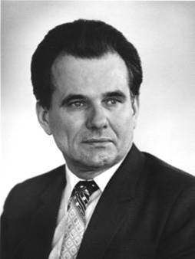

Скляренко Євген Тимофійович
(1924 –2016)
видатний вчений, педагог, ортопед, двічі лауреат Державної премії України, заслужений діяч науки України, професор

Народився у сім’ї службовця в с. Малий Дівлін Олевського району Житомирської області. Після закінчення десятирічки у 1941 р. пішов добровольцем у діючу армію і воював на Південно-Західному та Першому Українському фронтах. У 1945 р. був демобілізований і вступив до Вінницького державного медичного інституту, а згодом перевівся у Львівський медичний інститут, який закінчив з відзнакою у 1950 р.
Після закінчення інституту поїхав працювати в Ізмаїльську область (тепер Одеська), завідувачем дільничної лікарні в с. Шевченково Кілійського району. У 1952 р. вступив до клінічної ординатури Київського науково-дослідного інституту травматології та ортопедії, яку закінчив у 1954 р. і був обраний по конкурсу науковим співробітником 3-ої клініки. Вчителями професора Скляренка Є.Т. були: Климов К.М., професор Фруміна А.Є. та професор Єлецький О.Г. В інституті Скляренко Є.Т. пройшов шлях від наукового співробітника до керівника клініки, якою керував з 1957 по 1999 роки. У 1959 р. Скляренко Є.Т. захистив дисертацію на вчену ступінь кандидата медичних наук, а у 1966 р. дисертацію на вчену ступінь доктора медичних наук. У 1969 р. йому було присвоєно звання професора, а у 1984 р. Заслуженого діяча науки України. У 1977 р. був обраний по конкурсу завідувачем кафедри травматології та ортопедії Київського медичного інституту ім. акад. О.О. Богомольця. Завідував кафедрою до 1997 р., а у подальшому працював по контракту професором цієї ж кафедри. Одинадцять років був керівником наукового студентського товариства інституту ім. професора Кіселя.
Напрямки наукових досліджень. Професор Скляренко Є.Т. є засновником нового наукового напрамку і школи в ортопедії та ревматології – ревмоортопедії, за що у 1977 р. отримав Державну премію України.
Він є автором розробки ряду реконструктивно-відновчих операцій на великих суглобах, за що у 1996 р. йому вдруге була присуджена Державна премія України.
Внесок у вітчизняну науку. Професор Скляренко Є.Т. - засновник запровадження ортопедичного лікування уражень кісток та суглобів у хворих на гемофілію, псоріаз, що значно зменшує інвалідізацію та її тяжкість.
Обґрунтував і запропонував у клінічну практику:
- лікування дегенеративно-дистрофічних уражень суглобів у залежності від форми патологічного процесу;
- запропонував класифікацію захворювань суглобів, переломів проксимального кінця стегнової кістки та обґрунтував показники і методику хірургічного лікування переломів вертлюгової області стегнової кістки.
- запропонував і розробив методику закритого остеосинтезу косих та гвинтоподібних діафізарних переломів;
- обґрунтував і розробив методику остеосинтезу внутрішньосуглобових переломів колінного суглоба;
- обґрунтував та запропонував методику пересадки суглобових кінців, консервованих низькими температурними та демінералізованими суглобовими кінцями;
- розробив методику лікування синовіїтів розчином фуразолідону.
Цікаві факти з життя вченого. Довгий час був редактором журналу «Літопис травматології та ортопедії», членом редакційної ради журналу Український травматологічний журнал «Ортопедія, травматологія та протезування», «Вісник травматології та ортопедії».
Основні наукові праці. Підручник для вищих навчальних закладів «Травматологія та ортопедія», 6 монографій, 342 наукові праці.

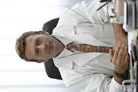

Бур’янов Олександр Анатолійович
(1960)
ортопед-травматолог, доктор медичних наук, професор

Народився у м. Києві. У 1983 р. закінчив лікувальний факультет Київського медичного інституту. З 1983 по 1984 рр. навчався в інтернатурі за спеціальністю «травматологія та ортопедія», на базі клінічної лікарні № 9
м. Києва. У 1984 р. обраний на посаду наукового співробітника Київського Науково-дослідного інституту гематології та переливання крові у відділ хірургії наслідків опіків.
З 1987 р. пройшов по конкурсу та до 1990 р. навчався в очній аспірантурі у Харківському Науково-дослідному інституті травматології та ортопедії
ім. проф. М.І. Ситенка.
У 1990-1991 рр. працював науковим співробітником відділу патології хребта у тому ж інституті.
З 1991 р., після обрання за конкурсом, працює на посаді старшого наукового співробітника відділу патології хребта з Республіканським спинальним центром. З цього часу Бур’янов О.А. активно залучився до викладання травматології та ортопедії на кафедрі Українського державного медичного університету.
З 1993 р., після обрання за конкурсом, працює на посаді асистента та доцента кафедри травматології та ортопедії.
У 1995 р. Бур’янов О.А. за конкурсом обирається на посаду завідувача кафедри травматології та ортопедії.
У 1997 р. він захищає дисертацію на здобуття вченого ступеня доктора медичних наук, а у 2000 р. йому присвоєно вчене звання професора кафедри травматології та ортопедії.
Напрямки наукових досліджень. Відновлення функції опорно-рухового апарата; лікування спастичних паралічів; захворювань та пошкоджень хребта; лікування псевдосуглобів; кістково-суглобового туберкульозу; вивчення регенерації кісткової тканини; розробка методик артропластики та ін.
Вагомі звершення досягнуті у проблемі лікування дегенеративно-дистрофічних уражень опорно-рухового апарата, дисплазії кульшового суглоба, проблеми остеосинтезу та ревмоортопедії.
Цікаві факти з життя вченого. Професор Бур’янов О.А. є членом Спеціалізованої Вченої Ради «травматологія та ортопедія» при Інституті травматології та ортопедії АМН України та «ревматологія та кардіологія» при Національному медичному університеті, є експертом ВАК України з хірургічних хвороб.
Крім того, є заступником головного редактора науково-практичного журналу «Літопис травматології та ортопедії», членом редакційної ради журналів «Вісник травматології та ортопедії» і«Травма».
Учений є членом світової організації ортопедів-травматологів (SICOT), організації малоінвазивної хірургії хребта (ISMIS), членом правління Асоціації травматологів-ортопедів України.
Основні наукові праці. Вчений Бур’янов О.А. є автором понад 200 наукових праць, 17 патентів та винаходів, 2 монографій, 5 навчальних посібників.

Фруміна Ганна Єфремівна
(1886 — 1959)
дитячий ортопед-травматолог, доктор медичних наук, професор

Народилася у 1886 р. в місті Борисоглєбську (тепер Воронезької області Росії). У 1911 р. закінчила медичний факультет Страсбурзького університету, у 1915 р. — Петербурзький жіночий медичний інститут .У 1919 р. разом з чоловіком І. О. Фруміним працювала в Будинку покаліченої дитини, на базі якого в 1924 р. був створений Всеукраїнський державний дитячий ортопедичний інститут (з 1931 р. — Український інститут ортопедії та травматології), де до кінця життя завідувала кістково-туберкульозним відділенням і ортопедо-травматологічною клінікою для дітей і підлітків. Одночасно з 1923 р. працювала на кафедрі ортопедії і травматології Київського інституту удосконалення лікарів (з 1936 р. — доцент, з 1937 по 1941 рр. — завідувач кафедрою ортопедії і травматології). Під час Другої світової війни працювала хірургом-травматологом у госпіталях.
Напрямки наукових досліджень. Наукова діяльність вченої присвячена проблемам вад розвитку опорно-рухового апарату, кістково-суглобового туберкульозу, в тому числі двостороннього кокситу, навколосуглобових кісткових запалень.
Внесок у вітчизняну науку. Розробила ряд методик стабілізації стопи при поліомієліті, транспозиції м'язів при млявих паралічах; внесла значний внесок у розробку консервативного та оперативного лікування вродженої клишоногості, кривошиї. Вперше в Радянському Союзі стала успішно застосовувати відкрите вправлення при вродженому вивиху стегна.

Чаговець Василь Юрійович
(1873-1945)
український фізіолог, академік АН УРСР

Чаговець Василь Юрійович народився на Сумщині. У 1897 р. закінчив Військово-медичну академію в Петербурзі, після якої служив у піхотному полку лікарем (1897-1900). З 1903 по 1909 рр. працював в Академії, де захистив дисертацію з теми «Нарис електричних явищ на живих тканинах з погляду найновіших фізико-хімічних теорій».
З 1910 р. В. Чаговець – завідувач кафедри фізіології Київського університету, 1921 р. очолив кафедру 1-го Київського медичного інституту, 1936 р. – кафедру 2-го Київського медичного інституту.
Напрямки наукових досліджень. Основні роботи присвячені проблемам електрофізіології. Вчений довів, що демаркаційний струм м’язів є концентраційним струмом, що виникає внаслідок накопичення CO₂, у пошкодженій ділянці м’яза, теоретично встановив величину електрорухомої сили демаркаційного струму.
Внесок у вітчизняну науку. У 1896 р. вчений запропонував іонну теорію походження біоелектричних явищ у живій тканині. Створив (1906) конденсаторну теорію подразнення тканин, довів, що подразнювальна дія електричного струму зумовлена конденсаторним накопиченням іонів на напівпроникних мембранах живих тканин. У 1935 р. розробив і ввів у практику електрогастрографію – метод реєстрації електричних потенціалів, пов’язаних з моторною і секреторною діяльністю шлунка.
Основні наукові праці. Серед найбільш відомих робіт Чаговця – дослідження електричного наркозу, пояснення природи цього явища. Учений сприяв розвитку наукового приладобудування.

УЧЕНІ - УРОЛОГИ
Возіанов Олександр Федорович
(1938)
академік НАН та АМН України, доктор медичних наук, професор

Напрямки наукових досліджень. Видатний український вчений хірург-уролог, один із лідерів світової урології. Його наукові розробки становлять вагомий внесок у фундаментальну та прикладну медицину. Дослідження зосереджені на розробці функціональних методів діагностики та хірургічного лікування основних урологічних захворювань, зокрема пухлин передміхурової залози.
Цікаві факти із життя вченого. Підготував 5 докторів наук, 24 кандидата наук. Голова Українського товариства урологів, член Всесвітнього, Європейського та Американського товариств урологів, член Міжнародного товариства дитячих урологів та ендоурологів. За вагомий внесок у вітчизняну науку у 1996 р. нагороджений Відзнакою Президента України. Також у 1983 р. вченому присвоєно звання «Заслужений діяч науки України» та «Лауреат Державної премії України». З 1987 р. – директор Інституту урології та нефрології АМН, а з 1993 р. - Президент Академії медичних наук України.
Внесок у вітчизняну науку. Вченим розроблено оригінальну методику операції при доброякісній гіперплазії передміхурової залози і запропоновано спеціальний хірургічний інструментарій. Вперше впровадив радикальну операцію з приводу раку передміхурової залози. Також вперше розробив класифікацію передпухлинних станів і раку передміхурової залози і сечового міхура та алгоритм діагностики доброякісної гіперплазії, передраку і раку передміхурової залози з впровадженням імуногістохімічного моніторингу. Є засновником першої в Україні лабораторії термодіагностики та першого відділення екстракорпорального дроблення каменів нирок, піонер ендоурології.
Основні наукові праці Автор 300 наукових праць, зокрема: 16 монографій, 14 винаходів. Серед праць найбільш відомі: «Хирургия рецидивного нефролитиаза» (1984); «Функциональные методы диагностики в детской уронефрологии» (1985); «Атлас урологических заболеваний» (1990); «Хирургическое лечение пузырно - и уретровлагалищных свищей» (1990); «Герминативные опухоли яичка» (1991);«Клиническая термодиагностика»; «Болезни мочевого пузыря у детей» (1992); «Урология» - підручник для медичних вищих навчальних закладів (1993); «Передрак та ранні форми раку сечового міхура» (1994); «Клінічна сексологія і андрологія» (1996).

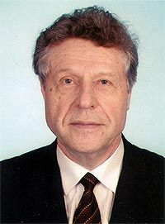

Возіанов Сергій Олександрович
(1960)
доктор медичних наук, професор, головний спеціаліст – координатор з урологічної служи

Член-кореспондент Національної Академії медичних наук України, лауреат Державної премії України в галузі науки і техніки (2007 р.), лауреат премії АМН України (2004 р.), хірург вищої категорії, директор ДУ «Інституту урології НАМН України» (2011), завідувач відділу рентген-ендоурологіїї та літотрипсії Інституту урології НАМН України (з 1998 р.), професор кафедри урології Національної медичної академії післядипломної освіти ім. П.Л. Шупика (з 2004 р.).
Напрямки наукових досліджень. Провідний вчений і кваліфікований фахівець у галузі урології, відомий як організатор і керівник нового напрямку в урології – розвитку онкоурології, а саме – діагностики та лікування раку передміхурової залози, хворих на передрак та різні форми раку сечового міхура в Україні.
Внесок у вітчизняну науку. Особисто ним, вперше в Україні, науково обґрунтовано і впроваджено в практичну діяльність Інституту урології, урологічні клініки м. Києва та ряду областей України метод фотодинамічної діагностики раку сечового міхура, який дозволяє здійснювати моніторинг результатів лікування даної патології. Вченим розроблено і запроваджено в клінічну практику нові форми та методи лікування і діагностики захворювань нирок, сечокам’яної хвороби; через шкірну пункцію кист нирок у діагностичних цілях та аспірацію її вмісту, як лікувальний засіб; перкутанну нефростомію, що дозволяє уникнути травматичного хірургічного втручання та значно зменшує кількість нефректомій. Розробив Галузевий стандарт «Протокол ведення хворих. Киста нирки набута», узгоджений із Міністерством охорони здоров’я України і призначений для застосування в спеціалізованих підрозділах клінік усієї країни. Автор 249 наукових робіт, 31 книги (монографій, підручників, посібників та довідників), 35 патентів. Підготував 5 докторів та 23 кандидатів наук. Член спеціалізованої вченої ради ДУ «Інституту урології НАМН Украіни», а також спеціалізованих вчених рад з присвоєння наукових ступенів доктора і кандидата наук інших установ, член Асоціації урологів України і м. Києва, член Європейської Асоціації Урологів та Міжнародного урологічного товариства, член редколегій ряду провідних фахових журналів. Нагороджений грамотою АМН України за науково-дослідну роботу «Розробка і впровадження методів диференційованого підходу до лікування кистозних захворювань нирок» (2003), почесною грамотою Президії НАМН України (2011) за значний внесок у розвиток медичної науки у практику охорони здоров’я з нагоди Дня науки.
Основні наукові праці: «Клінічна сексологія та андрологія» (1996); «Справочник по онкологии» (2000); «Урологія» (2002); «Передміхурова залоза та її доброякісна гіперплазія» (2004); «Клінічна фізіологія нирок: навчальне видання» (2004); «Рак передміхурової залози» (2004); «Трансуретральна резекція передміхурової залози в лікуванні її доброякісної гіперплазії» (2005); «Урологічна симптоматика» (2005); «Урологія: підручник» (2005); «Клініко-фізіологічні основи реабілітації пацієнтів після аллотрансплантації нирки» (2006); «Перкутанна нефролітотрипсія в лікуванні коралоподібного нефролітіазу» (2006); «Трансуретральна резекція в лікуванні пухлин сечового міхура» (2007); «Синдром гострої ниркової недостатності у новонороджених» (2008); «Уретеролітіаз (урологічні аспекти)» (2007); «Невідкладна урологія: підручник» (2009); «Урология: учебник» (2009); «Інфекції в урології: навчальний посібник»(2009); «Сучасні можливості лікування ДГПЗ» (2009); «Синдромы нарушения функций мочевой системы при опухолях спинного мозга и позвоночника»(2010); «Сучасні методи діагностики та лікування ДГПЗ» (2010); «Рак нирки»(2011); «Рак передміхурової залози»(2011); «Урологія: підручник»(2011).

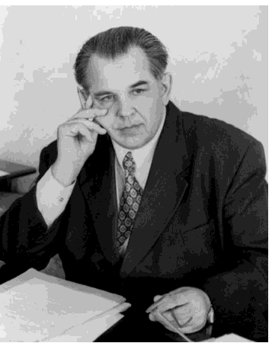

Люлько Олексій Володимирович
(1935 – 2013)

учений - уролог, доктор медичних наук, професор

Заслужений діяч науки України (1983), лауреат Державної премії України (1983), нагороджений відзнакою Президента України (1996), Заслужений діяч науки та техніки Української РСР (1989), член-кореспондент Академії медичних наук України (1994 ), нагороджений відзнакою Президента України орденом «За заслуги III ступеня», нагороджений медаллю «Винахідник СРСР» та срібною медаллю Російської академії природничих наук «За розвиток медицини та охорони здоров'я» (1999).
Напрямки наукових досліджень. Вчений вивчав проблеми урологічних захворювань.
Цікаві факти з життя вченого. Під керівництвом професора Люлька О.В. виконано та захищено 47 кандидатських і 13 докторських дисертацій. Тривалий час О.В. Люлько був віце-президентом Української асоціації урологів, членом Міжнародної асоціації урологів, заступником головного редактора журналів «Урологія» та «Медичні перспективи», головним редактором журналу «Новини науки Придніпров’я».
Основні наукові праці. Вченим опубліковано більше 600 наукових робіт. Серед них - 49 монографій та навчальних посібників, зокрема: «Атлас операций на органах мочеполовой системи» (1972); «Атлас урогинекологических операций» (1981), «Заболевания предстательной железы» (1984); «Аномалии мочеполовой системы» (1987); «Цистит» (1988); «Пиелонефрит» (1989); «Воспалительные заболевания мочеполовых органов» (1990); «Атлас-руководство по урологии» (1990); «Крипторхизм» (1992); «Основы хирургической андрологии» (1993); підручник «Урологія» (1993); «Справочник по сексологии, сексопатологии й андрологии» (1994); «Дистанционная литотрипсия» (1997); «Морфогенез мочекаменной болезни» (1999)

Карпенко Віктор Степанович
(1923 – 2003)
учений - уролог, доктор медичних наук, професор

Карпенко Віктор Степанович за внесок у розвиток вітчизняної науки був нагороджений п’ятьма орденами, а також йому було присвоєно звання Заслуженого діяча науки України та лауреата Державної премії України.
директор Інституту урології та нефрології АМН України (з1969 до 1987р.).
Напрямки наукових досліджень. Вчений вивчав проблеми трансплантації нирок. Наукові праці присвячені вивченню впливу несприятливих екорадіаційних чинників після аварії на Чорнобильській АЕС на урологічних хворих і урологічні захворювання.
Внесок у вітчизняну і світову науку. Карпенко В.С. вперше в світі описав нову хворобу - склероз передміхурової залози, розробив її етіологію, патогенез, клініку, діагностику, запропонував і впровадив ефективні методи лікування. Вчений, як головний уролог МОЗ України у 1970-1987 рр., активно займався розвитком урологічної служби в країні та підготовкою урологічних кадрів. Він підготував науковий колектив для вивчення проблем трансплантації нирки та виконав перші 75 трансплантацій.
Цікаві факти з життя вченого. Тривалий час (з 1969 по 1987 рр.) В.С.Карпенко очолював Інститут урології та нефрології АМН України, був членом редколегій журналів «Урологія і нефрологія», «Клінічна хірургія», заступником голови наукової ради «Урологія та оперативна нефрологія», членом проблемних комісій «Вазоренальні захворювання і нефрогенна гіпертонія», «Трансплантація органів та тканин» АМН СРСР, редактором міжвідомчого збірника «Урологія», головою республіканської проблемної комісії МОЗ України «Урологія і нефрологія», головою правління наукового республіканського товариства урологів, був членом Міжнародного та Європейського товариств урологів, почесним членом медичного товариства
ім. Пуркіне (Чехословаччина), Російського та Білоруського товариств урологів, обраний академіком Української академії наук національного прогресу.
Підготував 7 докторів і 32 кандидата наук.
Основні наукові праці. Карпенко В.С. - автор 270 наукових праць, у тому числі - 12 монографій, довідників та посібників, 12 авторських свідоцтв та патентів.

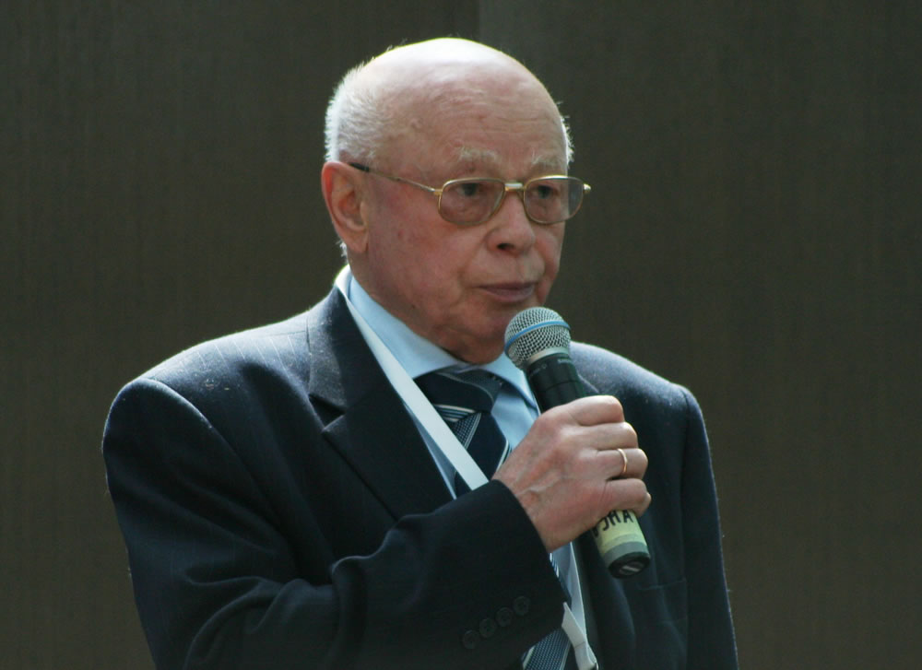

Серняк Петро Степанович
(1929 – 2015)
доктор медичних наук, професор,
заслужений працівник освіти

Народився він 21 липня 1929 р. в селі Перегримка, що в Яслівському повіті на Лемківщині. У 1971 р. Петро Степанович Серняк вперше в Донецькому медичному інституті заснував кафедру урології, яку очолював до січня 1999 р.
Здобуток Петра Степановича як хірурга – близько десяти тисяч операцій на сечостатевих органах. Петро Степанович був засновником сучасної школи урологів і трансплантології у Донецькому краї. Як керівник та адміністратор він був вимогливим, але ніколи не втрачав рівноваги, такту, відчуття професійної колегіальності. Через атестацію професора Серняка пройшли всі урологи Донецького краю. В 2010 р. на XI Міжнародному форумі високих технологій інноваційна розробка донецьких вчених отримала золоту медаль. За розробку та втілення в медичну практику методів діагностики, лікування та профілактики захворювань статевої залози професору П. С. Серняку була присуджена Державна премія УРСР. За сумлінне ставлення до праці та досягнуті успіхи він неодноразово нагороджувався державними нагородами, зокрема: орденом «Знак пошани», орденом «Трудового Червоного прапора», орденом «За заслуги III ступеня» (2001р).
Напрямки наукових досліджень. Видатний вчений, який глибоко вивчав проблеми урологічних захворювань та трансплантології. У 1981 р. П.С. Серняк заснував відділення з надання допомоги хворим з термінальною стадією ниркової недостатності. Під його керівництвом були здійснені наукові розробки з поліпшення результатів лікування уросепсису та ускладнених форм сечокам'яної хвороби.
Внесок у вітчизняну і світову науку. Під його керівництвом були здійснені наукові розробки з поліпшення результатів лікування уросепсису та ускладнених форм сечокам'яної хвороби. Вченим опрацьовані оригінальні методики сечовидно-сечоміхурового анастомозу з ректальним сечовим міхуром при цистектомії.
Цікаві факти з життя вченого. Притаманне П.С. Серняку відчуття нового, його допитливість і прагнення до постійного удосконалення своїх знань є взірцем для лікарів-урологів. Майже за 60 років лікарської діяльності, провівши тисячі операцій, бачивши страждання стількох людей, він всеодно залишався оптимістичною людиною. Девізом його життя були слова :«Робота лікаря – більше ніж робота, це покликання». Петро Степанович неодноразово звертався до молодих лікарів з побажаннями: «Не бійтесь розвивати нове. Ви, молоде покоління, зобов’язані і можете вдосконалювати нашу спеціальність». Особисто Петром Степановичем виконано понад 600 пластичних операцій при стриктурах уретри. Накопичений досвід узагальнений у монографії за цією темою.
Під керівництвом П.С. Серняка підготовлено і захищено 28 кандидатських і 7 докторських дисертацій. Вчений понад 30 років був головою обласної Асоціації урологів та членом Всесвітньої і Європейської асоціації урологів, членом правління асоціації урологів України.
Основні наукові праці. П.С. Серняк - автор понад 500 наукових робіт з урології та трансплантології, у тому числі 7 монографій, 17 авторських свідоцтв і патентів на винаходи, 45 раціоналізаторських пропозицій. На конкурсі «Книга Донбасу – 2013» у рамках фестивалю «Преса і книги Донеччини – 2013» у номінації «Природничі і медичні науки» переможцем стала книга П. С. Серняка «Історія урології Донецької області».

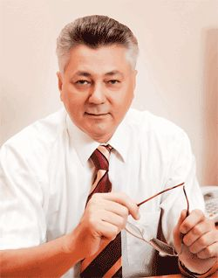

Пасечніков Сергій Петрович
(1950)
професор, головний уролог МОЗ України

Професійна доля пов'язана з кафедрою урології Київського медичного інституту, де він пройшов блискучу школу в академіка О.Ф. Возіанова і завдяки притаманним йому природній талановитості, працездатності, цілеспрямованості, організаторським здібностям захистив у 1978 р. кандидатську дисертацію на тему «Функціональний стан нижніх сечових шляхів у хворих на аденому передміхурової залози» і у 1990 р. - докторську - на тему «Термографічна діагностика урологічних захворювань».
На цей час Сергій Петрович - професор, головний уролог МОЗ України, член Української, Європейської та Всесвітньої Асоціацій урологів, член Спеціалізованої Ради за фахом «Урологія», член Експертної Ради ВАК України, член редколегії журналу «Урологія», член правління Асоціації урологів України. Він блискуче викладає урологію на кафедрі Національного медичного університету О.О. Богомольця з 1977 року.
З 1988 р. Сергій Петрович очолює одне з провідних відділень Інституту урології та нефрології АМН України - запальних захворювань нирок, сечовивідних шляхів та чоловічих статевих органів.
Під керівництвом Сергія Петровича підготовлені і захищені шість кандидатських дисертацій.
Напрямки наукових досліджень. Вчений вивчає проблеми урології.
Основні наукові праці. Він - автор багатьох наукових праць із різних розділів урології, трьох монографій, шести винаходів.

ВЧЕНІ – НЕЙРОФІЗІОЛОГИ

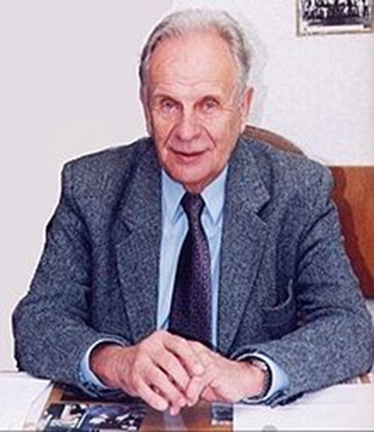

Костюк Платон Григорович
(1924 - 2010)
фізіолог, нейрофізіолог, біофізик, академік Національної Академії Наук України, академік Медичних Наук України, Російської Академії Наук, директор Інституту фізіології імені Богомольця НАНУ, засновник Міжнародного центру молекулярної фізіології НАН, завідувач кафедри Київського відділення МФТІ, Голова Верховної Ради УРСР у 1985 – 1990 рр., Герой України.

Народився у Києві. Закінчив Київський університет у 1946 р. і Київський медичний інститут у 1949 р. З 1946 по 1958 рр. – співробітник, а потім завідуючий відділом загальної фізіології Інституту фізіології тварин Київського університету. З 1958 р. – керівник відділу загальної фізіології нервової системи, з 1966 р. – директор Інституту фізіології Академії наук УРСР. Академік-секретар відділення фізіології СРСР з 1975 р.
Напрями наукових досліджень вченого — нейрофізіологія, клітинна біофізика, молекулярна біологія іонних каналів і мембранних рецепторів.
Внесок у вітчизняну і світову науку. Платон Григорович розробив нові методи реєстрації електричної активності нервових клітин, створив 7 нових електрофізіологічних приладів. Ці технології дали змогу вимірювати активність іонних каналів клітинної мембрани, ендоплазматичного ретикулуму, мітохондрій. За їх допомогою Костюк з колегами вивчив механізми обміну іонів кальцію у нервових клітинах, його порушення при патології мозку. Вперше запровадив у Радянському Союзі реєстрацію активності окремих молекул іонних каналів, що дало змогу ідентифікувати їх окремі види та родини у різноманітних клітинах, дослідити фізико-хімічні властивості. У лабораторіях під керівництвом Костюка Платона Григоровича були проведені дослідження порушень нервових функцій на тваринах, у яких було спричинено експериментальні захворювання, такі як цукровий діабет, епілепсія, хвороба Альцгеймера. Також проводили тестування нових фармакологічних препаратів для терапії цих патологій. В останні роки Костюк спонукав своїх співробітників до переходу на молекулярно-генетичні методи визначення структури іонних каналів і рецепторів нервових клітин, поєднанню їх з електрофізіологічними дослідженнями.
Цікаві факти з життя вченого. Платон Григорович був членом Німецької академії природодослідників «Леопольдина» (з 1966 р.), віце-президентом Міжнародного союзу теоретичної і прикладної біофізики (з 1972 р.) і Міжнародної організації по дослідженню мозку (з 1968 р.), почесний член Чехословацького медичного співтовариства ім. Я. Пуркіне (з 1978).
Нагороджений премією ім. І.П. Павлова АН СРСР (1962 р.) та Премією ім. І.М. Сечєнова АН СРСР (1977 р.).
Основні наукові праці. Платон Григорович Костюк - автор понад 400 наукових публікацій, з них 8 монографій, 3 підручників. Також співавтор наукового відкриття, 7 винаходів.
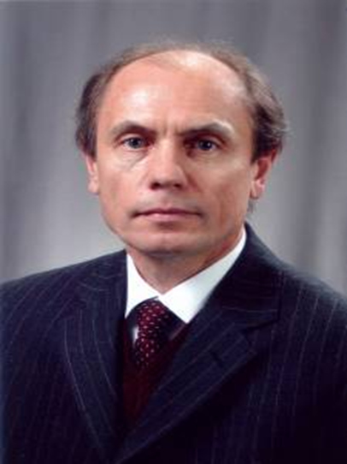

Макарчук Микола Юхимович
(1954)
академік Академії Наук Вищої школи України, професор
Напрямки наукових досліджень. Коло наукових інтересів — психофізіологія, роль сенсорних систем, зокрема нюхового аналізатору, та різних видів стресу у поведінці людини і тварин. Одним із перших провів дослідження ролі різних ядер мигдалеподібного комплексу у формуванні поведінки. Вивчає вплив стресу на системні зміни діяльності організму людини і тварин. Під його керівництвом розроблено ряд неінвазивних методів тестування.
Цікаві факти з життя вченого. Макарчук Микола Юхимович викладає у Національному університеті імені Тараса Шевченка загальний курс «Фізіологія людини і тварин», спецкурси: «Фізіологія центральної нервової системи», «Фізіологія вищої нервової діяльності», «Психофізіологія». Активно впроваджує альтернативні методи навчання фізіології та анатомії, є керівником колективу, який створив першу в Україні комп’ютерну навчальну програму «Лігатури Станіуса». Очолює наукову школу світового значення «Психофізіологічні основи діяльності людини». Член Вченої ради Київського національного університету ім. Тараса Шевченка, заступник голови спеціалізованої ради університету по захисту дисертацій за спеціальністю «Фізіологія людини і тварин», та член спеціалізованої вченої ради Інституту фізіології ім. О. О. Богомольця Національної академії України по захисту дисертацій зі спеціальності «Фізіологія людини і тварин». Член редколегії міжнародного журналу «Нейронауки», «PhysicsoftheAlive», член міжнародної організації «За гуманну освіту» InterNICH, член міжнародної робочої групи від України «Впровадження інновацій і альтернатив при викладанні фармакології і фізіології в університетах Східної Європи».
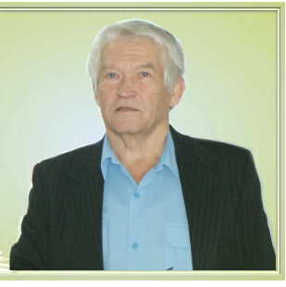

Макаренко Микола Васильович
(1937)
доктор біологічних наук
Напрямки наукових досліджень. Микола Васильович Макаренко — спеціаліст в області фізіології вищої нервової діяльності та диференціальної психофізіології. В Україні очолює два наукових напрямки: формування та становлення психофізіологічних функцій людини в онтогенезі та роль індивідуальних відмінностей особистості в успішності навчання і професійній діяльності. Микола Васильович досліджує розвиток та становлення психофізіологічних функцій людини в онтогенезі; ролі властивостей основних нервових процесів в успішності навчання, набутті професійних навичок та використанні їх у трудовій діяльності; розробкою, вдосконаленням та обґрунтуванням методик для системи професійного відбору операторів по керуванню рухомими об’єктами і системами та спецконтингенту; оцінкою психофізіологічної готовності персоналу до дій в особливих умовах. Миколою Васильовичем запропонована та науково обґрунтована нова властивість функціональної рухливості нервових процесів, а розроблені методики з вивчення властивостей основних нервових процесів та сенсомоторної сфери на розумові навантаження різного ступеня складності, як і апаратурні комплекси до них (ПНН-3, ПНДО-01, система «Прогноз», «Діагност 1»), знайшли широке застосування як у нас в країні, так і за кордоном. Під керівництвом вченого захищено 5 докторських та 23 кандидатські дисертації.
Цікаві факти з життя вченого. Микола Васильович є членом Центральної ради Українського фізіологічного товариства, членом редакційних колегій багатьох міжнародних й вітчизняних журналів та Вісників університетів, членом спеціалізованих рад по захисту докторських та кандидатських дисертацій, членом бюро Федерації космонавтики України.
Основні наукові праці. Автор понад 300 наукових праць, у тому числі п’яти монографій з проблем онтогенезу психофізіологічних функцій людини, професійного відбору, психофізіології операторської праці, реанімації; дві брошури. Має шість винаходів. Член («академік») приватної організації «Аерокосмічна академія України». У 1992 році нагороджений премією Національної Академії Наук України імені О. О. Богомольця за монографію «Психофізіологічні функції людини й операторська праця».

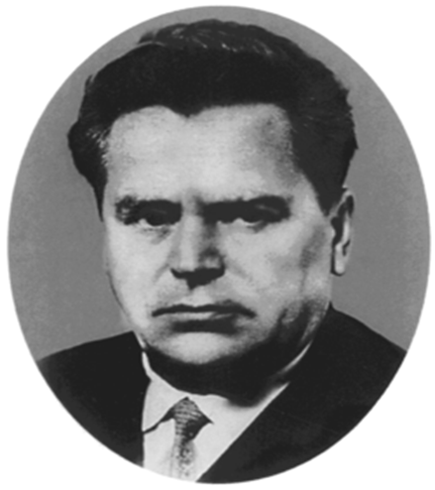

Харченко Павло Дмитрович
(1910 - 1973)
доктор біологічних наук, професор
Напрямки наукових досліджень. У 1950-60-х рр. основним напрямком його наукових досліджень була фізіологія вищої нервової діяльності. Він дослідив динаміку утворення запізнілих умовних рефлексів на подразники з різних аналізаторних систем у собак, механізм розгальмовування під впливом зовнішніх подразників різної сили і тривалості. Вперше показав динаміку гальмівного процесу і перехід його у фазу збудження при виробленні і закріпленні рефлексів. Під його керівництвом у відділі фізіології ВНД (вищої нервової діяльності) Науково-дослідного інституту фізіології було одержано дані стосовно аналітико-синтетичної діяльності головного мозку птахів, кролів і собак. У 1959 р. захистив докторську дисертацію. У 1960 р. видав монографію «Запізнілі умовні рефлекси», у якій узагальнив результати проведених досліджень та ряд тематичних наукових видань.
Цікаві факти з життя вченого. Поряд із науковою роботою професор Харченко приділяв велику увагу педагогічній підготовці молодих спеціалістів у галузі фізіології . Він успішно читав загальний курс фізіології людини і тварин та спецкурси для фізіологів, філософів, психологів, викликаючи у слухачів великий інтерес до фізіології як науки. Павло Дмитрович брав участь також у громадській роботі університету, був заступником проректора з навчальної роботи, заступником декана, а потім і деканом біологічного факультету, головою профбюро. Як декан факультету доклав багато зусиль до створення нових кафедр і лабораторій (вірусології, біофізики, генетики), а як завідувач кафедри фізіології — до поліпшення її навчально-матеріальної бази.
Основні наукові праці. Павло Дмитрович Харченко підготував і двічі перевидав «Практикум з фізіології людини і тварин» (1951, 1955 рр.), написав підручник для студентів біологічних і філософських спеціальностей університетів «Фізіологія вищої нервової діяльності», який було видано вже після його смерті.

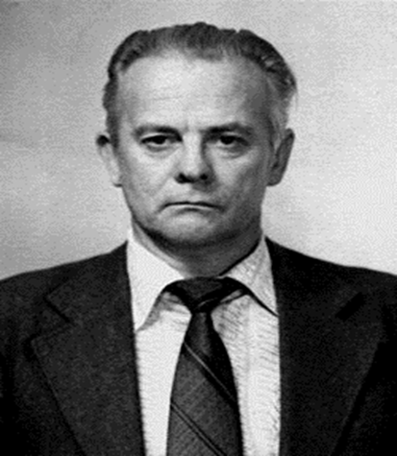

Скок Володимир Іванович
(1932 - 2003)
доктор біологічних наук
Володимир Іванович Скок у 1959 р. захистив кандидатську дисертацію, а у 1968 р. – докторську. З 1962 р. науковий співробітник Інституту фізіології
ім. О.О. Богомольця АН УРСР, з 1971 р. – завідувач відділу вегетативної нервової системи у цьому ж інституті. З 1977 р. за сумісництвом обіймав посаду професора на кафедрі фізіології університету.
Напрямки наукових досліджень. Вчений дослідив. передачу нервових імпульсів у зірчастому ганглії кішки з прегангліонарних на постгангліонарні волокна, з’ясував механізм цієї передачі. Ці дослідження були проведені електрофізіологічним методом: зареєстровані електричні потенціали ганглію, пре- і постгангліонарних волокон на різних відстанях від ганглію при орто - та антидромних імпульсах. Також проводив дослідження дії фармакологічних препаратів на нервову систему тварин і людини.
Внесок у вітчизняну науку. У 1969 р. вперше здійснив внутрішньоклітинне відведення природної електричної активності вегетативних гангліїв, розробив метод багатоканального когерентного відведення імпульсації нервових волокон.
Цікаві факти з життя вченого. Володимир Іванович викладав в університеті спецкурс «Фізіологія нервів і м'язів», а з 1999 р. - спецкурс для магістрів «Механізми внутрішньо - та позаклітинної сигналізації». З 1979 року його обрано академіком Академії наук УРСР, з 1987 р. – академік АН СРСР. Ученого відзначено Державною премією СРСР (1989).
Основні наукові праці. Він є автором монографії «Фізіологія вегетативних гангліїв» (1970), відзначеної премією ім. І.М. Сеченова (1973), співавтором книг «Нервово-м'язова фізіологія» (1986 р.), «Нейрональніхолінорецептори» (1987) та ін. Автор праць в галузі нейрофізіології, головним чином фізіології синаптичної передачі.

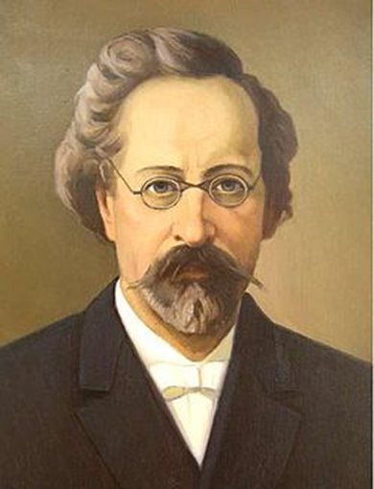

Бец Володимир Олексійович
(1834 - 1894)
анатом та гістолог, професор Київського університету св. Володимира,
доктор медичних наук
Володимир Олексійович Бец народився у с. Татарівка Чернігівської області. У 1860 р. закінчив Київський університет і залишився для наукової роботи на кафедрі анатомії, якою керував О.П. Вальтер. Із 1863 р. працював у Німеччині в лабораторії Карла Ф.В. Людвіга. У 1868 – 1889 рр. очолював кафедру анатомії Київського університету.
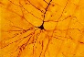
Напрямки наукових досліджень. Володимир Олексійович Бец залишив близько 50 наукових праць. Роботи присвячені вивченню механізму кровообігу в печінці, будові наднирникових залоз. Завдяки наполегливій праці вченого було відкрито хромафінну реакцію мозкової речовини надниркових залоз (1864). Вчений вивчав особливості будови кори головного мозку і сформулював положення про взаємозв’язок диференціації кори й локалізації функцій у ній. Це значною мірою сприяло розвиткові фізіології центральної нервової системи.
Внесок у вітчизняну і світову науку. Володимир Олексійович запропонував нові методи дослідження топографії й анатомії мозку людини. Вчений першим описав (1873) рухову зону кори головного мозку і відкрив у ній великі пірамідальні нервові клітини, названі його ім’ям (клітини Беца — глутаматергічні пірамідальні нейрони 5 шару сірої речовини в первинній моторній корі головного мозку, вони - одні з найбільших нейронів ЦНС, їх діаметр сягає 100 мкм.
Дослідження були проведені на дуже високому технічному рівні; його анатомічні препарати, що зберігаються в Анатомічному музеї Київського медичного університету, дістали найвищу оцінку на виставці в Петербурзі (1872) та всесвітній виставці у Відні(«Медаль за успіхи») (1873). Поряд з проблемами неврології, опрацьовував багато різноманітних питань теоретичної та практичної медицини. У книзі «Морфологія остеогенезу» (1887) вперше систематично описав дослідження розвитку і росту кісток. Написав кілька праць з клінічної діагностики.
Основні наукові праці. У своїй науковій праці «Анатомія поверхні головного мозку» (1883) з атласом і 36 таблицями дав найновіший опис рельєфу кори півкуль головного мозку.

ВЧЕНІ ЕНДОКРИНОЛОГИ, ПАТОФІЗІОЛОГИ, ГІСТОЛОГИ, ІМУНОЛОГИ, ГЕРОНТОЛОГИ
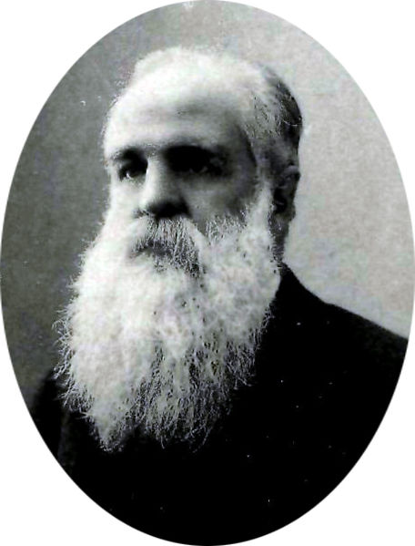

Ре́прєв (Репрьов) Олександр Васильович
(1853 - 1930)
український патофізіолог,
один із засновників ендокринології в Україні
Напрямки наукових досліджень. Під час Харьківського періоду були виконані фундаментальні дослідження обміну речовин при патології щитовидної, паращитовидної залоз, підшлункової залози, гіпофізу, надниркових і статевих залоз.
Внесок у вітчизняну і світову науку. Підсумкова монографія Олександра Васильовича «Внутрішня секреція» (1925) багато в чому визначила подальший розвиток вітчизняної ендокринології. В 1914 році під редакцією О.В. Репрєва вийшов переклад книги А. Biedl «Внутрішня секреція», але додатки і примітки, якими супроводив книгу редактор, могли б скласти самостійну працю.
Цікаві факти з життя: О.В. Репрєв набув заслуженої популярності серед широких верств студентства як організатор безоплатної громадської медичної допомоги студентству міста Харкова.

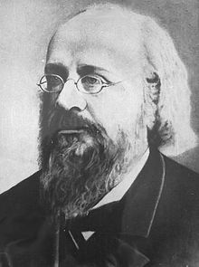

Хржонщевський Ніканор Адамович
(1836 — 1906)
український гістолог і патофізіолог, популяризатор медицини
Народився у Пермі. Закінчив Казанський університет у 1859 році. З 1867 по 1868 рр. – професор кафедри гістології, ембріології і порівняльної анатомії Харківського університету, з 1869 р. – завідуючий кафедрою загальної патології Київського університету.
Напрямки наукових досліджень. Основні наукові праці присвячені дослідженню будови і фізіологічних функцій легень, нирок, печінки, шкіри, нервової системи, кровоносних і лімфатичних судин.
Внесок у вітчизняну і світову науку. У 1859 р. Ніканор Адамович захистив докторську дисертацію, що була присвячена питанню будови надниркових залоз. Функція цих залоз була невідома у світовий науці. Дослідження надниркових залоз стало першим у вивченні ендокринної системи у Російській імперії.
У 1884 р. вчений розробив метод прижиттєвого забарвлення органів. Користуючись методом фізіологічної ін’єкції фарб, експериментально довів (1886) здатність клітин печінки виробляти жовч, встановив природу і характер розгалуження жовчних протоків печінки. Один із засновників гістофізіології.
Цікаві факти з життя: Никанор був вісімнадцятою дитиною у родині, а загалом мав 23 брати і сестри; був організатором першої в Києві лікарні для хворих, що приходять (поліклініки).
Багато зусиль приділяв популяризації медичних знань серед населення (теми його брошур: «Про шкідливість пияцтва для здоров’я», «Курити чи не курити?», «Сухоти незрівнянно більш погибельні ніж найстрашніші хвороби, такі як, наприклад, холера і чума», «Вино є ліки», «Що таке горілка та всі спиртні напої: паралітична отрута чи корисне пиття?»).
Хржонщевський для увіковічування пам’яті свого учня М. С. Афанасьєва зібрав кошти і створив фонд, з якого виділялися стипендії студентам-медикам.

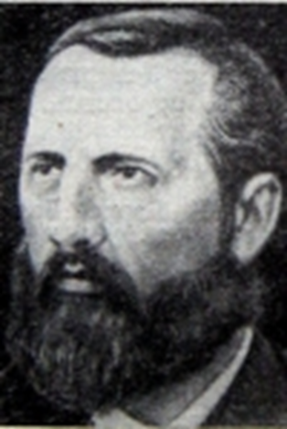

Перемежко Іван Петрович
(1833 – 1893)
український гістолог

Народився у с. Риботине Чернігівської області. Закінчив Київський університет (1959). У 1859-1865 рр. працював лікарем у Казані і займався гістологією на кафедрі фізіології Казанського університету під керівництвом Ф.В. Овсяннікова, у 1868-1891 рр. викладав у Київському університеті, з 1870 р. – професор створеної ним кафедри гістології, ембріології і порівняльної анатомії.
Напрямки наукових досліджень. Основні наукові праці присвячені вивченню клітинного поділу, розвитку і регенерації посмугованих м’язів, будови залоз внутрішньої секреції. Відкрив (1878), незалежно від В. Флеммінга, і описав непрямий поділ клітин – каріокінез. Досліджуючи всі стадії цього поділу прижиттєво і на фіксованих препаратах, показав, що процес поділу охоплює клітину в цілому, а не лише ядро, і висловив думку про еволюційний розвиток складного поділу. Вивчав будову селезінки, функціональні і вікові зміни клітин щитоподібної залози і гіпофіза
Суть наукового відкриття та його застосування. Під час закордонного відрядження він дослідив мікроскопічну будову щитоподібної залози (головним чином, у лабораторії Фрея). У трьох статтях він описав іннервацію залози, будову фолікулів, їх ріст у ході розвитку тварини, особливості клітин. Висловився проти поширеної тоді думки, що колоїд щитоподібної залози є результатом патологічного процесу, а також упевнено відніс цей орган до залоз внутрішньої секреції. Також у лабораторії Фрея вивчав клітинну структуру гіпофіза.
Цікаві факти з життя: жив як справжній відлюдник, без дружини та дітей; перебуваючи на лікуванні у факультетській терапевтичній клініці, об’єктивно оцінив свій стан і заповів провести патологоанатомічний розтин свого тіла з науковою метою.
З 1882-1883 рр. – голова спілки київських лікарів, з 1887 р. – почесний член цієї спілки.
Основні наукові праці. Брав участь у написанні першого вітчизняного підручника з мікроскопічної анатомії для студентів.

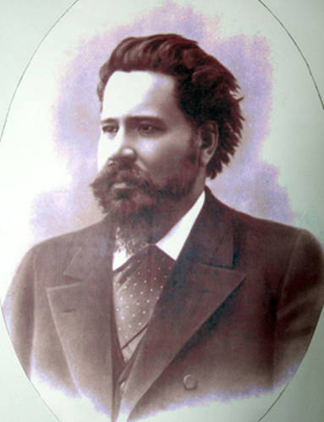

Підвисоцький Володимир Валерьянович
(1857—1913)
український патолог, ендокринолог, імунолог, мікробіолог
Народився у с. Максимівка Чернігівської області. Закінчив Київський університет (1884). У 1884 – 1886 рр. стажувався у Пастерівському інституті в Парижі, у 1886 р. працював у Військово-медичній академії у Петербурзі. З 1887 по 1900 рр. – завідувач кафедри загальної патології Київського університету, з 1900 -1905 рр. – декан створеного ним медичного факультету Новоросійського університету в Одесі. У 1905-1913 рр. – директор Інституту експериментальної медицини у Петербурзі.
Напрямки наукових досліджень. Вивчав захисні функції організму людини, вплив на нього збудників хвороб, патології мікроорганізмів. Дослідив роль бактерій, найпростіших і механічного подразнення у розвитку пухлин (прихильник паразитарної теорії). Вивчав процес регенерації залозистої тканини (печінки, нирок, слинних залоз). Результатом цих досліджень стала праця «Основи загальної та експериментальної патології. Керівництво до вивчення хворої людини», яка вперше вийшла друком у 1891 році, була перевидана понад 20 разів, перекладена на 17 іноземних мов і удостоєна премії Російської академії наук.
Суть наукового відкриття та його застосування. Студентом виконав мікроскопічне дослідження будови підшлункової залози. Був одним із ініціаторів ендокринологічних досліджень: вивчав розвиток граафових пухирців яєчника, діяльність надниркових залоз. У 1888 р. під його керівництвом Олександр Маньківський вперше отримав адреналін, назвавши його наднирковим стимуліном.
Цікаві факти з життя. Брав активну участь в організації боротьби з епідеміями холери в Києві (1892) і чуми в Одесі (1910). Організував санітарно-бактеріологічні курси, налагодив виготовлення дешевих лікарських сироваток для щеплень. Розпочав експериментальну роботу з хіміотерапії злоякісних новоутворень. У 1959 році іменем професора Підвисоцького було названо вулицю в Печерському районі Києва.
Основні наукові праці. Результатом наукових досліджень вченого стала його праця «Основи загальної та експериментальної патології. Керівництво до вивчення хворої людини», яка вперше вийшла друком у 1891 році, була перевидана понад 20 разів, перекладена на 17 іноземних мов і удостоєна премії Російської академії наук. Автор оригінального керівництва «Основи загальної і експериментальної патології» (т. 1-2, 1891-1894).
Засновник і редактор журналу «Русский архив патологии, клинической медицины и бактериологии» (1896-1902), один з редакторів журналу «Русский врач» (1902-1913).

Мечников Ілля Ілліч
(1845-1916)
патолог, імунолог, мікробіолог, геронтолог

Ілля Мечников народився у селі Іванівка Харківської області. 1956 року Мечников вступив відразу у 2-й клас Харківської гімназії, яку закінчив із золотою медаллю. Ще гімназистом Мечников відвідував лекції з порівняльної анатомії і фізіології в Харківському університеті, займався мікроскопіюванням, читав наукову природничу літературу.
Закінчивши гімназію, Мечников поїхав учитися до Німеччини, утім, збентежений холодним прийомом з боку російських студентів і квартирних господарів, відразу повернувся в Росію і вступив на природниче відділення фізико-математичного факультету Харківського університету.
Восени 1863 року несподівано для всіх Ілля подає заяву із проханням відрахувати його з університету. Ніхто не міг зрозуміти причини такого вчинку. Але все було просто: Мечников вирішив прискорити процес навчання і, підготувавшись самостійно, закінчив чотирирічний університетський курс природничого відділення фізико-математичного факультету за два роки.
1867 року, захистивши дисертацію про ембріональний розвиток риб і ракоподібних, Мечников отримав докторський ступінь Петербурзького університету, де згодом викладав зоологію і порівняльну анатомію.Ілля Мечников працював у Новоросійському університеті в Одесі (1867-1868) і Петербурзькому університеті (1868-1870). У 1870-1882 – завідувач кафедри зоології і порівняльної анатомії Новоросійського університету.
Восени 1882 року Мечников разом з дружиною Ольгою Бєлокопитовою, другом і помічником у всіх справах, поїхав в Мессіну, де зробив своє найвідоміше відкриття. Одного разу, коли Мечников спостерігав під мікроскопом за живими клітинами (амебоцитами) личинки морської зірки, йому спало на думку, що ці клітини, захоплюючи і перетравлюючи органічні частки, не лише беруть участь у травленні, але й виконують в організмі захисну функцію. Це припущення Мечников підтвердив простим і переконливим експериментом. Увівши в тіло прозорої личинки шпичку троянди, він по деякому часі побачив, що амебоцити скупчилися навколо скалки. Клітини, які або поглинали, або обволікали чужорідні тіла («шкідливих діячів»), що потрапили в організм, Мечников назвав фагоцитами, а саме явище – фагоцитозом. Наступного 1883 року Мечников зробив на з’їзді дослідників і лікарів в Одесі доповідь «Про цілющі сили організму». Подальші 25 років життя він присвятив розвиткові фагоцитарної теорії імунітету. Для цього він повернувся до вивчення запальних процесів, інфекційних захворювань та їх збудників – патогенних мікроорганізмів. «До цього зоолог – я одразу зробився патологом», - писав Мечников.
1886 року Мечников повернувся до Одеси, де очолив створену ним разом з М. Гамалеєю першу у Росії і другу в світі бактеріологічну станцію, яка мала займатися виготовленням вакцин і щепленням проти сказу, боротьбою з сарною тощо. Однак через перешкоди, що чинила офіційна влада, Мечников відмовився від завідування станцією. У нього остаточно визріло рішення покинути Росію і шукати притулку за кордоном. У 1887 р. Мечников виїхав до Німеччини, а восени на запрошення Л. Пастера – до Парижа, організувавши у його інституті лабораторію (1888-1916 рр.).
Напрямки наукових досліджень. Основні наукові праці присвячені еволюційній ембріології, мікробіології, імунології і геронтології.
Цікаві факти з життя вченого. 28-річне перебування у Пастерівському інституті було для Іллі Мечникова періодом плідної праці і загального визнання. Він був обраний членом багатьох академій і наукових співтовариств, зокрема почесним сленом Петербурзької АН (1902), а 1908 р. разом з П. Ерліхом отримав Нобелівську премію з фізіології і медицини за роботи з імунітету. Як наголосив у вітальній промові К. Мернер із Каролінського інституту, «після відкриття Е. Дженнера, Л. Пастера і Р. Коха залишалося недослідженим основне питання імунології: «Як саме організм перемагає хвороботворні мікроби, що атакуючи його, змогли закріпитися і почали розвиватися?». Намагаючись знайти відповідь на це запитання, продовжував Мернер, - Мечников заклав початок сучасним дослідженням з імунології і вплинув на весь хід його розвитку».
Поїздка до Стокгольма стала тріумфальним походом. Святкування на честь Іллі мечникова відбувалися одне за одним. З цього приводу Мечников іронізував: «Нобелівська премія, подібно до чарівної палички, уперше відкрила світові значення моїх скромних робіт».
Внесок у вітчизняну і світову науку. Відкрив явище фагоцитозу. Розробив на основі його фагоцитарну теорію імунітету (1883) і теорію порівняльної патології запалення (1892).
Мечников – один із засновників вітчизняної мікробіології. У дослідах на собі і співробітниках довів роль холерного вібріона як збудника азіатської холери. Виконав класичні дослідження з вивчення експериментального сифілісу, черевного тифу і туберкульозу. Провів новаторські роботи з виявлення ролі мікробних асоціацій і антагонізму мікробів у інфекційному процесі.
Створив вчення про цитотоксини.
Засновано премію і Золоту медаль вченого.
Основні наукові праці. Широко відомі праці Мечникова про тривалість життя і причинах старіння. Свої філософські погляди природодослідника –матеріаліста виклав у книзі «Сорок років пошуку раціонального світогляду» (1913).

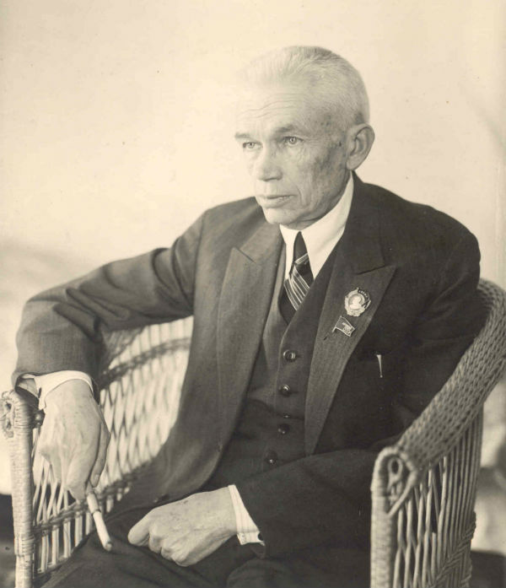

Богомо́лець Олександр Олександрович
(1881 - 1946)
український учений - патофізіолог,
засновник української школи патофізіології, ендокринології і геронтології.
Народився у м. Києві. У 1906 р. закінчив Новоросійський університет в Одесі. Працював у цьому ж університеті на кафедрі патологічної фізіології. У 1911 р. стажувався у Сорбонні (Франція). З 1911 по 1925 рр. – професор Саратовського університету, з 1925 – 1931 рр. – завідуючий кафедрою патофізіології 2-го Московського медичного інституту, одночасно у 1928-1931 рр. – директор Інституту гематології і переливання крові у Москві. Організатор і директор Інституту експериментальної біології і патології Наркомздрава УРСР (1930) і Інституту клінічної фізіології АН УРСР (1934).
Напрямки наукових досліджень. Основні наукові праці стосувалися питань вегетативної нервової системи, ендокринології, порушення обміну речовин, імунітету й алергії, раку, патології кровообігу (зокрема гіпертонії), патогенезу шоку, механізму дії переливання крові, старіння організму. Однак найважливішим напрямком його творчих пошуків стало вчення про сполучну тканину, її морфогенез, клітинні компоненти та безклітинні структури, їх участь і роль у фізіологічних та патологічних процесах. Учений встановив, що сполучна тканина утворює в організмі своєрідну систему зі складними функціональними проявами, а її гістологічні елементи надзвичайно різноманітні. Ця так звана неоформлена тканина населена різними активними клітинними елементами. Олександр Олександрович Богомолець запропонував нову оригінальну концепцію сполучної тканини як фізіологічної системи, що відіграє важливу роль у життєдіяльності організму.
Внесок у вітчизняну і світову науку. Вчений О.О. Богомолець розробив теорію, яка пояснювала механізм дії перелитої крові колоїдоклазичним шоком (шок від ушкодження колоїдів). Ініціатор і керівник робіт з консервування крові. В працях академіка, які були присвячені переливанню крові, доведено, що переливати кров доцільно не лише за її нестачі, а й з метою підвищення реактивності організму.
Створив вітчизняну школу патофізіологів. Приділяв увагу питанням старіння організму. Як і Ілля Мечников, вважав, що людина за своєю природою може жити 125–150 років.
Заклав основи геронтології. Під його керівництвом у Радянському Союзі проведено перший у світі перепис довгожителів.
Упродовж тривалого часу центром наукових пошуків Олександра Олександровича була проблема цитотоксинотерапії. Цитотоксини відкрив
І.І. Мечников, який припускав, що вони діють як сильна клітинна отрута і могли б застосовуватися для стимулюючих ефектів. Однак, як це зробити, вчені не знали. Олександр Богомолець блискуче вирішив цю проблему, застосувавши модифіковану ним реакцію зв’язування комплементу. З’явилась імовірність кількісного і якісного визначення біологічної активності цитотоксинів, їх дозування, вивчення ефекту дії залежно від дози, що дало змогу встановити закономірність стимулювання малими дозами і пригнічення більшими функції тканин. Так було визначено антиген (матеріал) для приготування цитотоксичної сироватки.
Створивши свою концепцію про сполучну тканину і показавши значення її реактивних можливостей, при деяких патологічних процесах, учений писав: «Фізіологічна система сполучної тканини, яка в своєму стані відбиває стан інших фізіологічних систем, є тією ареною, на якій розігруються патологічні процеси. Зі сказанного зрозуміло, що немає і не може бути захворювання організму, в розвитку і перебігу якого фізіологічна система сполучної тканини не брала б особливо діяльної участі. Ось чому можливість тримати реактивність фізіологічної системи сполучної тканини, її пластичні, трофічні і захисні функції на належній висоті є одним із найістотніших завдань патогенетичної терапії». Запропонована О. Богомольцем антиретикулярна сироватка, що широко застосовувалася у роки Великої Вітчизняної війни для прискорення зростання переломів і загоєння ран, впливала не лише на збудників інфекції та їх токсини, а й на реактивність фізіологічної системи сполучної тканини, від стану якої значною мірою залежить знищення мікробів та їх токсинів при будь-якій інфекції. Показання до застосування антиретикулярної цитотоксичної сироватки визначалися не причиною захворювання, а станом реактивності фізіологічної системи сполучної тканини організму.
Вчення О.О. Богомольця про фізіологічну систему сполучної тканини сприяло виникненню нових наук, наприклад, алергології, а також різноманітних модифікацій учення про імунітет, яким зараз надається велике значення.
Подальша доля цього відкриття була складною. Після смерті вченого
через певні ідеологічні кампанії в радянській науці проти генетики, фізіології та патофізіології дослідження в цій галузі було загальмовано. Фактично припинила існування і його наукова школа, хоча розроблена ним антиретикулярна сироватка широко використовувалася.
Антиретикулярна цитотоксична сироватка (у багатьох країнах її називають сироваткою О. Богомольця) – ефективний засіб для стимуляції фізіологічної системи сполучної тканини. Вона не є панацеєю від усіх хвороб, але дуже ефективна при таких захворюваннях: відкриті і закриті переломи кісток, довго незагоювані інфіковані гранульовані рани і загальна гнійна інфекція організму, гнійні запалення порожнин і тканин, затяжні пневмонії та абцеси легень, тонзиліти, висипний тиф, гінекологічний сепсис, ревматизм, мастопатії, виразки шлунка і дванадцятипалої кишки, розсіяний склероз, психози тощо. Сироватка О. Богомольця – єдиний засіб специфічної стимуляції фізіологічної системи сполучної тканини, що є надзвичайно важливим у сучасних умовах, коли організм сучасної людини знаходиться в складних екологічних умовах, які порушують стан його компенсаторних механізмів.
Завдяки багатьом сучасним дослідженням установлено і вивчено роль цієї системи у процесах норми і патології, що відбуваються в організмі.
Підтверджено також положення О. Богомольця про те, що виникнення, перебіг і кінець захворювання залежать не тільки від причини, яка викликала хворобу, а й від здатності організму до опору, тобто від його реактивності. Остання, на думку академіка, зумовлюється станом нервової системи і сполучної тканини.
Суть наукового відкриття та його застосування. У докторській дисертації (1909) «До питання про мікроскопічну будову і фізіологічне значення надниркових залоз у здоровому та хворому організмі» він уперше довів ліпоїдну природу гормонів кори надниркових залоз.
Цікаві факти з життя: Олександр Олександрович Богомолець став наймолодшим у Російській імперії доктором медицини — на момент захисту докторантури йому було 28 років; у Саратові зробив свій найважливіший винахід — імунну цитотоксичну антиретикулярну сироватку, яка прискорювала заживлення ран і активізувала імунну систему людини. «Сироватка Богомольця» успішно застосовувалася для лікування інфекційних хвороб і переломів. Під час Великої Вітчизняної війни її особливо потребували польові та евакуаційні госпіталі.
Богомолець О.О. був одним із великих організаторів вітчизняної науки. Здійснив реорганізацію структури Академії наук УРСР, створив замість кафедр і комісій мережу науково-дослідних інститутів. У 1953 році Академія наук УРСР заснувала Премію імені О.О. Богомольця, яку вручає Відділення біохімії, фізіології і молекулярної біології НАН України за видатні досягнення в галузі технічної фізіології та патофізіології.
Наукова діяльність О. О. Богомольця була оцінена званням Герой Соціалістичної Праці (1944), двома орденами Леніна та іншими державними нагородами. Його ім’я носить Національний медичний університет.
Основні наукові праці. Автор наукової праці «Руководство по патологической физиологии» (т. 1-3, 1935-1937).

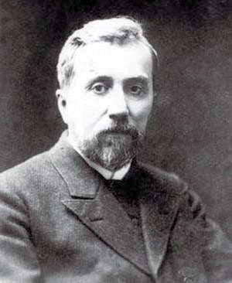

Яно́вський Феофіл (Теофіл) Гаврилович
(1860 - 1928)
український лікар-терапевт
Народився у с. Міньковці Хмельницької області. У 1883 р. закінчив Київський університет, вдосконалювався в інститутах Л. Пастера, Р. Вірхова, в клініках Е. Лейдена, Г. Куршмана Працював у цьому ж університеті на кафедрі терапії. У 1890 р. захистив докторську дисертацію. З 1904 по 1905 рр. – професор терапії Новоросійського університету в Одесі. З 1905 по 1919 рр. - професор лікувальної діагностики Київського університету. З 1919 по 1921 рр. – завідуючий терапевтичною клінікою Кримського університету, з 1921 р. – завідуючий кафедрою терапії Київського медичного інституту.
Напрямки наукових досліджень. Основні наукові праці присвячені дослідженню патогенезу туберкульозу легень, хвороб нирок, фізіології і патології кровообігу і травлення. Описав нові фізікальні ознаки хвороб легень і плеври. Вивчив патологічні процеси при хворобах нирок (1927).
Суть наукового відкриття та його застосування. Запропонував використовувати препарат надниркових залоз великої рогатої худоби для лікування опіків стравоходу.
Внесок у вітчизняну науку. Феофіл Гаврилович відзначався унікальною здатністю розпізнавати і лікувати хвороби. За життя хворого встановив діагноз інфаркту легені (1902). Вперше в світі описав діагностичне значення бронхіальних зліпків, розробив диференціальну діагностику плевритів і крупозної пневмонії. Всупереч поглядам Р. Вірхова і К. Райнгорста разом з В.К. Високовичем довів туберкульозну природу казеозної пневмонії. Вперше описав «кон’юнктивальний симптом» при висипному тифі. Видав унікальну у світовій літературі працю «Клінічне значення запаху».
Феофіл Гаврилович заснував в Олександрівській лікарні першу в місті бактеріологічну лабораторію для застосування бактеріологічної методики діагностування туберкульозу.
Цікаві факти з життя вченого. Був славним лікарем-гуманістом, становить приклад високої етики і моральності для сучасних лікарів.
12 жовтня (29 вересня) 1918 р. Феофіл Гаврилович Яновський головував в Києві на Всеукраїнському з’їзді лікарів.
У 1927 р. першим серед лікарів обраний академіком Української академії наук.
За ініціативи вченого на Київщині та в інших містах України засновано багато протитуберкульозних закладів санаторного типу.
Яновський Феофіл Гаврилович створив українську школу терапевтів. Був редактором 1-го видання Великої Медичної Енциклопедії, членом редколегії журналу «Лікарська справа».
Ім’ям Феофіла Яновського в 1928 році названо Київський туберкульозний інститут (нині Національний інститут фтизіатрії і пульмонології імені Ф.Г. Яновського) біля якого встановлений пам’ятник. На батьківщині вченого в селі Миньківцях встановлене погруддя лікаря.
У 1993 р. Національною Академією наук України була заснована Премія НАН України імені Ф. Г. Яновського, яка вручається Відділенням біохімії, фізіології і молекулярної біології НАН України за видатні наукові роботи в галузі терапії, клінічної бактеріології та імунології.
Основні праці вченого. Феофіл Гаврилович - автор 62 праць з питань інфекційних хвороб, туберкульозу, захворювань легень, нирок, шлунково-кишкового тракту, патології кровообігу тощо, у тому числі низки монографій.

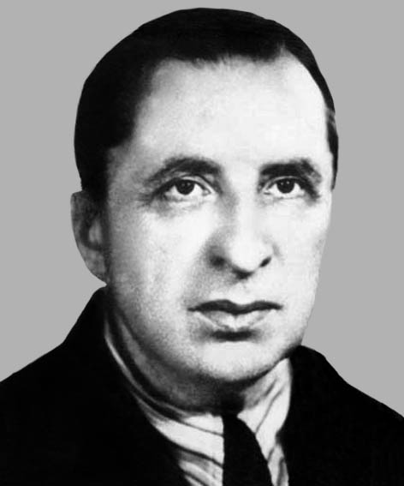

Коган-Я́сний Віктор Мойсейович
(1889 – 1958)
лікар-терапевт
Напрямки наукових досліджень. Вивчав хвороби, спричинені недостатнім харчуванням, і порушення обміну при них; метаболізм, гомеостаз, їх порушення і регуляцію; цукровий діабет та артеріальну гіпертонію. Запропонував класифікацію гіпертонії, використання якої дає можливість диференційовано підходити до лікування.
Внесок у вітчизняну і світову науку. У 1923 році вперше в СРСР отримав вітчизняний інсулін та започаткував його виробництво у Харкові.
Цікаві факти з життя. У 1927 році став одним з організаторів курорту «Березівські мінеральні води».

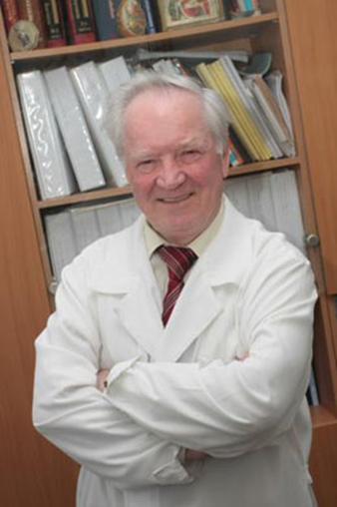
Боднар Петро Миколайович
(1935)
вчений – ендокринолог
Напрямки наукових досліджень. Вивчав патогенез цукрового діабету та його хронічних ускладнень, значення гіперінсулінемії в розвитку атеросклерозу при діабеті. Пріоритетними є дослідження метаболічного синдрому, автоімунної поліендокринопатії, токсичного зоба, гіпотиреозу, автоімунного тиреоїдиту, фармакотерапії ендокринних захворювань.
Внесок у вітчизняну науку. .Запропонував методи діагностики та лікування цукрового діабету. Під його керівництвом головна кафедра з ендокринології серед вищих медичних навчальних закладів України розробила навчальні програми для вищих медичних навчальних закладів.
Цікаві факти з життя. Петро Миколайович Боднар удостоєний чотирьох державних нагород: медалі Ярослава Мудрого АН вищої школи, відзнаки «Відмінник охорони здоров’я», Почесних грамот мера міста Києва, медалі Асоціації недержавних вищих навчальних закладів.

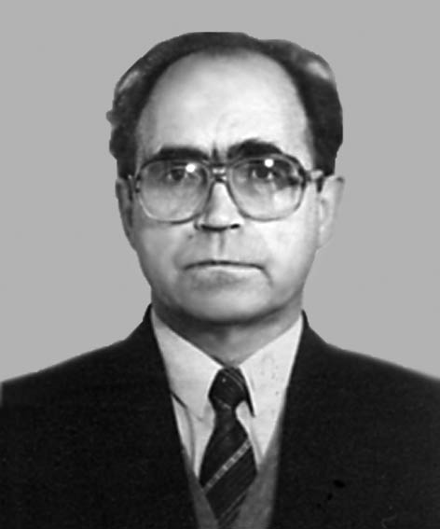

Єфімов Андрій Семенович
(1928 - 2017)
український вчений, діабетолог

Напрямки наукових досліджень. Вчений тривалий час працював над проблемами діагностики і лікування цукрового діабету та його ускладнень.
Внесок у вітчизняну та світову науку. Під його керівництвом створено і впроваджено в клінічну практику новий ангіопротектор «Ізодібут» для лікування діабетичних ангіопатій, енцефалопатій, катаракти. Також вченим розроблено та впроваджено в практику вітчизняні експрес-аналізатори глюкози з індикаторними смужками.
Цікаві факти з життя. Андрій Семенович Єфімов створив наукову школу ендокринологів-діабетологів.

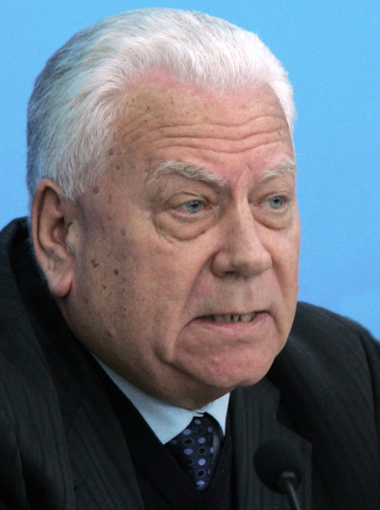

Тронько Микола Дмитрович
(1944)
український вчений ендокринолог, педагог, організатор наукової діяльності, академік Національної Академії медичних наук України за спеціальністю «радіаційна ендокринологія», член-кореспондент НАН України за спеціальністю «радіаційна медицина», доктор медичних наук, професор
Напрямки наукових досліджень. Наукові дослідження Тронька М. Д. охоплюють різні аспекти фундаментальної і прикладної ендокринології. Експериментальні роботи вченого присвячені вивченню регуляції секреції, механізму дії та обміну кортикостероїдів, а також вивченню впливу радіаційного фактора на канцерогенез у щитовидній залозі. Протягом багатьох років провідним напрямком наукової діяльності Миколи Дмитровича є проблема цукрового діабету.
Внесок у вітчизняну науку. Микола Дмитрович - ініціатор та розробник комплексної програми «Цукровий діабет». Завдяки цій програмі створено умови для значного поліпшення медичної допомоги хворим на цукровий діабет, своєчасного виявлення хвороби та її ускладнень, покращення якості життя хворих. Під керівництвом Тронька М. Д. вперше в Україні створено бази даних державного реєстру дорослих та дітей хворих на цукровий діабет, що дає можливість здійснювати динамічний контроль за кожним випадком захворювання. Також було проведено клінічне випробування та впровадження в практику вітчизняних інсулінів, ізодибуту, L-тироксину.
Під керівництвом М.Д. Тронька розроблено Державну програму профілактики йододефіцитних захворювань та проведено обстеження населення на йододефіцит по всій території України. Запропоновані шляхи подолання йодного дефіциту в Україні, одним з яких є підготовлений проект закону «Про попередження станів і захворювань, спричинених йодною недостатністю», який передбачає постійний моніторинг йодної забезпеченості та захворюваності населення і впровадження масової йодної профілактики шляхом вживання йодованої солі.
Цікаві факти з життя. Микола Дмитрович Тронько нагороджений Грамотою Верховної Ради України «За заслуги перед українським народом».

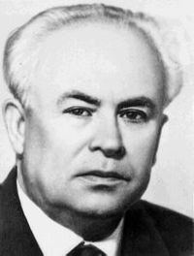

Комісаренко Василь Павлович

(1907-1993)
український ендокринолог та патофізіолог, академік АН УРСР
Народився у с. Черняхове Київської області. У 1932 р. закінчив Харківський медичний інститут. З 1937 по 1940 рр. – директор Інституту ендокринології у Харкові. З 1940 працював в апараті Наркомздрава УРСР і очолював лабораторію ендокринології в Інституті експериментальної біології і патології МОЗ УРСР (нині Інститут фізіології Академії наук України). Одночасно з 1945 по 1954 рр. очолював кафедру патофізіології Інституту удосконалення лікарів, потім Київського медичного інституту. З 1965 – директор організованого ним Інституту ендокринології і обміну речовин МОЗ України.
Напрямки наукової діяльності. Головні наукові дослідження присвячені ендокринології, патофізіології та проблемі механізму дії гормонів.
В. Комісаренко є засновником української школи ендокринологів.
Внесок у вітчизняну і світову науку. Вчений виконав цикл наукових робіт щодо вияснення механізму дії інсуліна та інших гормонів. Сприяв організації виробництва у Радянському Союзі стрептоміцина. Саме під його безпосереднім керівництвом створені препарати кортикотонін, спленін (1960), хлодитан, які широко застосовувалися у лікувальній практиці.
Цікаві факти з життя вченого. Протягом тривалого часу був головою Української спілки ендокринологів, членом Всесоюзних спілок патофізіологів, ендокринологів і геронтологів.
Ім’я Василя Комісаренка присвоєно Інституту ендокринології та обміну речовин, на фасаді якого по вулиці Вишгородській, 69 встановлено меморіальну дошку.
Основні наукові праці: «Гормони кори надниркових залоз та їх роль у фізіологічних і патологічних процесах організму (1956); «Спленін» (1961); «Інгібітори функції кори надниркових залоз» (1972); «Молекулярні механізми дії стероїдних гормонів» (1986) .

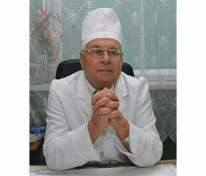
Комісаренко Ігор Васильович
(1933 - 2013)
Український хірург-ендокринолог, доктор медичних наук (1978), професор (1981), член-кореспондент НАМН України, заслужений діяч науки і техніки України, двічі лауреат Державних премій України в галузі науки і техніки. Завідувач відділу хірургії ендокринних залоз Інституту ендокринології та обміну речовин ім. В. П. Комісаренка НАМН України, засновник та директор Українського науково-практичного центру ендокринної хірургії, трансплантації ендокринних органів і тканин (1994 - 1999 рр.), засновник Київського центру ендокринної хірургії, відділення хірургічної ендокринології Наукового центру радіаційної медицини АМН України (з 1999 р.).
Напрямки наукових досліджень. Ігор Комісаренко був одним із засновників хірургічної ендокринології в Україні. Основні його наукові дослідження присвячені вивченню взаємозв’язків залоз внутрішньої секреції та вищих відділів центральної нервової системи, проблем хірургічної ендокринології, онкології залоз внутрішньої секреції.
Внесок у вітчизняну науку. З 1981 року під керівництвом Ігора Комісаренка вперше в Радянському Союзі був розроблений новий напрям клінічної ендокринології — трансплантація тканинних та органних культур різних ендокринних залоз з метою лікування цукрового діабету, недостатності надниркових залоз, щитоподібної й прищитоподібних залоз, бронхіальної астми та інших хвороб. Вченим удосконалено й вперше застосовано в Україні нові методи діагностики та хірургічного лікування пухлин надниркових залоз, щитоподібної, підшлункової та статевих залоз.

ВЧЕНІ - ФІЗІОЛОГИ НЕРВОВОЇ СИСТЕМИ

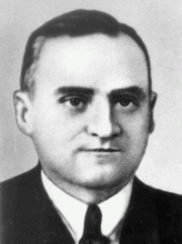

Альперн Данило Овсійович
(1894 – 1968)
патофізіолог, член-кореспондент Академії наук УРСР, заслужений діяч науки
Народився у Харкові. У 1917 році закінчив медичний факультет Харківського університету і був залишений при кафедрі загальної патології. З 1929 р. до кінця життя Данило Овсійович очолював кафедру патологічної фізіології Харківського медичного інституту. Одночасно керував відділами в Українському психоневрологічному інституті (1923-1955) та Українському інституті експериментальної медицини (1934-1941).
Напрямки наукових досліджень. Головні наукові праці присвячені переважно патофізіології нервової системи та нейрорегуляції, патохімії запалення і патогенезу алергічних реакцій.
Внесок у вітчизняну науку. У 1928 р. Альперн Д.О. встановив трофічний вплив нервової системи на проникність судин і тканин. Виявив роль продуктів нуклеїнового обміну в розвитку запалення. У 1951 р. Д.О. Альперн встановив, що у патогенезі запалення важливу роль відіграють аденіннуклеотиди та інші фізіологічно активні речовини. Разом із науковими співробітниками лабораторії отримав нові дані про роль вуглеводного обміну в патогенезі алергій. Указав на роль хімічних факторів і нервового збудження в патогенезі деяких захворювань.
Цікаві факти з життя вченого. Член-кореспондент АН України, член Вченої ради Міністерства охорони здоров’я СРСР. Тривалий час був членом правління Всесоюзного та головуючим Харківського відділення наукового товариства патофізіологів, почесним членом Міжнародного антиревматичного товариства, а також членом редакційної ради різних медичних журналів.
Основні наукові праці. Данило Овсійович Альперн – автор більш ніж 200 наукових праць, у тому числі 7 монографій. Підручник Д.О. Альперна з патологічної фізіології (6-е видання, 1965) був виданий у кількох країнах світу та перекладений на англійську мову.

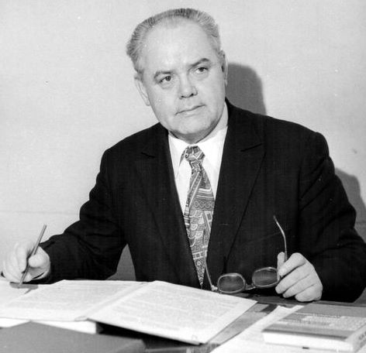
Богач Петро Григорович
(1918 – 1981)
видатний український фізіолог, доктор біологічних наук, професор,
академік АН України
Богач П. Г. народився у селянській сім'ї в с.Соколівка Ярмолинецького району Хмельницької області. Закінчив Ніжинський педагогічний інститут у 1937 році. Петро Григорович пройшов тернистий, проте славний шлях, від учителя Вороновецької середньої школи Вінницької області (1937-1939) і до проректора Київського університету. Все своє життя вчений присвятив цьому навчальному закладу. Розпочав трудову діяльність старшим лаборантом кафедри фізіології людини і тварин Київського університету (1939). З 1952 по 1971 рр. і з 1979 р. – директор Інституту фізіології тварин при Київському університеті. У 1960 році Богач П. Г. захистив докторську дисертацію «Механізми нервової регуляції моторної функції тонкого кишечника», з 1961 р. — професор, у 1972 році обраний членом-кореспондентом АН. З 1964 по 1973 рр. – завідуючий кафедрою фізіології людини і тварин. З 1972 по 1981 рр. – проректор Київського університету.
З 1978 по 1981 рр. – академік-секретар відділення біохімії, фізіології і теоретичної медицини АН УРСР.
Напрямки наукових досліджень. Основні наукові праці присвячено вивченню центральних і периферичних механізмів регуляції діяльності травного тракту, фізіології гіпоталамуса і надгіпоталамічних структур мозку, електрофізіологічних властивостей гладеньких м’язів і біофізиці м’язового скорочення. Створені вченим наукові вектори мали велике теоретичне і практичне значення. До таких слід віднести вивчення нейрогуморальних механізмів регуляції моторної діяльності травного апарату та ролі гіпоталамічної ділянки і лімбічної системи головного мозку в регуляції вегетативних функцій.
Внесок у вітчизняну науку. Петро Григорович створив відому в країні школу фізіологів, зусилля котрих були зосереджені на експериментальній розробці питань фізіології травлення і проміжного мозку. Вчений отримав дані про рефлекторну регуляцію моторної діяльності травного тракту, виявив гіпоталамічні механізми регуляції жовчоутворення, жовчовиділення і всмоктування. Працюючи в цьому напрямку, він спільно зі своїми учнями відкрив два типи електричної активності гладеньких м'язів шлунка у різних тварин і вперше встановив роль іонів магнію в процесах скорочення-розслаблення і регуляції іонної проникності мембрани клітин гладеньких м'язів, а також взаємодію іонів кальцію і магнію в цих процесах. Вченим і його співробітниками вперше одержано чистий міозин гладеньких м'язів, встановлені спектральні, біофізичні і конформаційні властивості міозину гладеньких і скелетних м'язів.
Теоретичні наукові праці П. Г. Богача тісно пов'язані з практикою. Частину з них безпосередньо впроваджено в практику лікувальних установ.
Цікаві факти з життя вченого. Монографія вченого «Механізми нервової регуляції моторної функції тонкого кишечника» (1961) і робота «Природа і фізіологічне значення періодичної діяльності травного тракту» (1965) відзначені премією ім. К. М. Бикова АН СРСР у 1967 році.
Основні наукові праці вченого. Петро Григорович Богач – автор 360 наукових праць, у тому числі однієї монографії і чотирьох навчальних посібників для студентів вищих навчальних закладів.

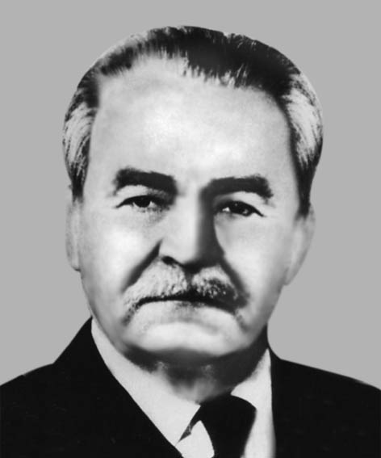

Ємченко Андрій Іванович
(1893 – 1964)
член-кориспондент АН УРСР
Народився 15 (28) жовтня 1893 року в с. Михайлівка на Черкащині, в сім’ї селянина. У нього рано прокинулася тяга до знань, але отримати середню освіту він зміг лише у 20 років, закінчивши із золотою медаллю Звенигородське комерційне училище у 1913 році.
Далі був Київський педагогічний інститут - агрономічне, а згодом хімічне відділення, але Перша світова війна та революція не дозволили Андрію Івановичу закінчити інститут. Він змушений був залишити Київ і шукати роботу вчителя гімназії, вчительської семінарії в с. Керелівка (а потім і в Києві). У 1920 році Андрій Іванович повертається до Києва і вступає до медичного інституту, який закінчив у 1925 році. Одночасно з 1921 року Андрій Іванович починає працювати в Київському університеті (тоді Інститут народної освіти) асистентом кафедри фізіології людини і тварин, а з 1933, коли була відновлена система університету, завідувачем кафедри. Оскільки стара фізіологічна лабораторія перейшла разом з кафедрою до медичного інституту, Андрію Івановичу довелося створювати таку ж лабораторію в університеті практично заново. Андрій Іванович основну увагу приділив хімічному напрямку в роботі лабораторії. Він розробив нові методи хімічного аналізу фізіологічних рідин, процесів тощо. Цей підхід знайшов відбиток у виданні в 1929-31 рр. трьохтомного посібника «Лабораторна фізіологічна хімія». За даний навчальний посібник та за експериментальні дослідження йому було присвоєно вчене звання професора (1934). Докторську дисертацію не тему «Діяльність слинних залоз» Андрій Іванович захистив у 1940 році.
Під час Другої світової війни Андрій Іванович разом з університетом був евакуйований і працював в Елісті (Калмикія), Сталінграді, Ставрополі на різних посадах від асистента до завідувача кафедри. У Ставрополі його застала окупація і він з великими труднощами повернувся в Україну і там, у
м. Звенигородка, працював лікарем у міській лікарні, допомагаючи місцевим жителям і партизанам ліками та довідками для молодих людей, які звільняли їх від вивезення до Німеччини. При наближенні фронту, в 1943 році Андрій Іванович приєднався до бойової частини. За участь у бойових діях він був нагороджений медаллю «За бойові заслуги».
Після звільнення Києва від німецьких окупантів Андрій Іванович знову очолив кафедру і знову був змушений з самого початку створювати наново наукову лабораторію кафедри, бо попередня була знищена окупантами. Великі зусилля Андрій Іванович спрямував на організацію і створення Науково-дослідного інститутут фізіології при університеті. На той час це був єдиний інститут фізіології в Україні. Одночасно Андрій Іванович багато уваги приділяв навчальній роботі, викладанню фізіології на кафедрі.
Напрямки наукових досліджень вченого. Основні наукові праці присвячены вивченню фізіології серцевої діяльності, травлення а також вищої нервової діяльності людини і тварин.
Так, докторську дисертацію Андрій Іванович зробив і написав на іншому об’єкті, досліджуючи механізми адекватного подразнення хімічних рецепторів слизової оболонки порожнини рота. Одна із серій дослідів була присвячена вивченню механізму подразнювальної дії різних речовин (неелектролітів - глюкоза, сахароза та інших електролітів - солі з катіонами і аніонами різної валентності, органічні та неорганічні кислоти з різним коефіцієнтом дисоціації, луги) на хеморецептори рота.
Внесок у вітчизняну наку. З 1945 р. Ємченко Андрій Іванович почав займатися питаннями фізіології вищої нервової діяльності, зокрема орієнтацією людини і тварин у просторі і часі. У дослідах на цуценятах Андрій Іванович встановив, що вони орієнтуються в просторі і після виключення зорового аналізатора. Так, після вироблення харчового умовного рефлексу методом пробіжок в лабіринті, цуценя із зав’язаними очима біжить до годівниці, відтворюючи форму знятого лабіринту. Вчений також вивчав аналітико-синтетичну діяльність мозку людини і тварин при дії ритмічних звукових та світлових подразників. Було встановлено, що тварини аналізують інтервали часу між подразниками і добре розрізняють часові проміжки при пред’явленні позитивного та негативного (диференціювання) подразників. З цих проблем опублікована монографія «Фактори простору і часу в умовно-рефлекторній діяльності тварини» (1953).
Цікаві факти з життя вченого. Андрій Іванович був різнобічною і високоосвіченою людиною, володів глибокими знаннями не тільки в усіх областях фізіології, але також і хімії, біохімії, фізиці, математиці, філософії. Його широка ерудиція проявлялась на його лекціях, які він читав студентам біологічного факультету. Вони були не тільки насичені величезною кількістю інформації з фізіології, але постійно супроводжувались екскурсами в глибини фізики, хімії та математики. При всій своїй зовнішній суворості та постійній заглибленості в свої наукові проблеми, насправді, Андрій Іванович був доброю, чуйною людиною, відносився до студентів з великою часткою поблажливості.
Основні наукові праці вченого. У 1952 році Андрій Іванович разом із Воронцовим Д.С. видали підручник «Фізіологія тварин і людини» - перший підручник українською мовою. Вчений опублікував біля 80 наукових статей, 2 монографії, 2 підручники. Під його редакцією і перекладом вийшло українське видання творів І.П. Павлова.

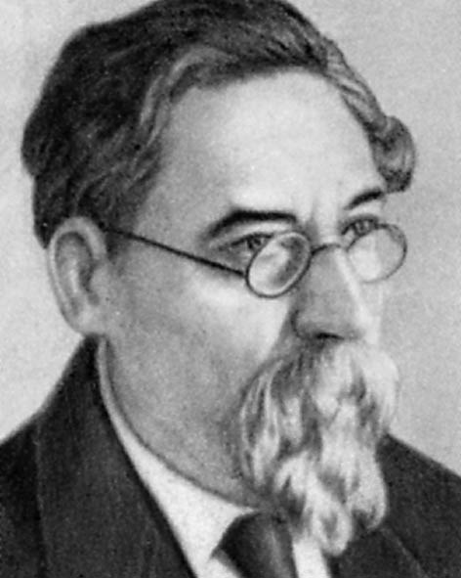

Леонтович Олександр Васильович
(1869 – 1943)
академік АН УРСР
У 1893 р. закінчив медичний факультет Університету св. Володимира. З 1895 р. – помічник прозектора, з 1899 р. – прозектор у гістологічній лабораторії при кафедрі фізіології. У 1900 р. захистив докторську дисертацію «Новые данные о кожном чувстве». У 1904 р. отримав звання доцента по кафедрі фізіології і право читати лекції. У 1906 р. на 4 місяці був відряджений до Відня і Ростоку для ознайомлення з фізіологічною лабораторією. З 1908 р. викладав курс фізіології на природничому відділенні. У 1911 р. перебував під негласним наглядом поліції за співчуття страйкуючим київським студентам, а його дружина за участь у зборі пожертвувань для організації революційних студентських фракцій. З 1913 по 1935 рр. – професор Московського сільськогосподарського інституту (з 1923 р. – Московська сільськогосподарська академія ім. К.А. Тимірязєва) по кафедрі анатомії і фізіології тварин. З 1936 р. – завідуючий відділом фізіології Інституту клінічної фізіології АН УРСР в Києві. Працював також у Київському університеті та Київському політехнічному інституті.
Напрямки наукових досліджень. Основні наукові праці присвячені фізіології і гістології вегетативної нервової системи. Експериментально встановив подвійну іннервацію шкіри (1900), розробив оригінальний метод фарбування і фіксації нервових структур, з допомогою якого виявив автономне периферичне нервове сплетення («сплетення Леонтовича»).
Внесок у вітчизняну науку. Розробив питання фізіології регенерації нервової системи. Запропонував теорію нейрона як апарату змінного струму (1928). Також першим запропонував метод забарвлення та фіксації нервових структур.
Основні наукові праці: «Элементарное пособие к применению методов Гаусса и Пирсона при оценке ошибок в статистике и биологии» (Ч. 1-3) (1909-1911); «Вариационная статистика» (1935); «Физиология домашних животных» (1938).

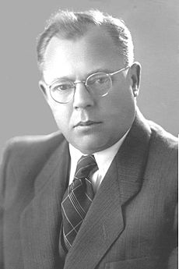

Макарченко Олександр Федорович
(1903 – 1979)
академік АН УРСР
Народився Олександр Федорович у м. Маріуполі Донецької області.
Закінчив медичний факультет 2-го Харківського медичного інституту (1933).
Працював на різних посадах, зокрема: аспірантом кафедри неврології 2-го Харківського медичного інституту, за сумісництвом інспектором Харківського облздороввідділу (1933-1935 рр.); заступником завідувача Київського облздороввідділу (1935-1937 рр.); директором Харківського інституту удосконалення лікарів (1937-1939 рр.); першим директором Львівського медичного інституту (1939-1941 рр.); заступником міністра охорони здоров’я Таджицької РСР, Української РСР, СРСР (1942-1953 рр.); завідуваем відділу неврології і нейрофізіології (1953-1979 рр.), директором Інституту фізіології АН УРСР (1956-1966).
Кандидат медичних наук (1941), доктор медичних наук (1954). Лауреат премії ім. О. О. Богомольця АН УРСР (1954). Заслужений діяч науки УРСР, дійсний член АН УРСР (1961), віце-президент АН УРСР (1962-1963 рр.).
Напрями наукових досліджень: нормальна і патологічна фізіологія нервової системи; вивчення впливу кори великих півкуль головного мозку на хімічний склад крові та азотистий обмін в організмі; вплив інтоксикації марганцем на функції нервової системи; дослідження кірково-підкіркових взаємозв’язків, ролі гіпоталамуса і ретикулярної формації в реалізації вегетативних і обмінних функцій організму, зокрема, при інфекціях та інтоксикаціях; уплив гама-випромінювання на функції нервової системи. Основний напрям наукових досліджень – фізіологія нервової системи. Вивчав вплив іонів мангану на діяльність нервової системи. Розробляв питання філософії та методології природознавства.
Основні наукові праці: «Влияние коры головного мозга на биохимию крови» (дисертація), «Грипп и нервная система» (монографія) (1963), «Межуточный мозг и вегетативная нервная система (монографія) (1971), «Роль нейрогормональных систем гипоталамуса в физиологиии и патологии (монографія) (1978), «Гипоталамо-кортикальные влияния: нейрофизиологические и нейрохимические механизмы (монографія) (1980).
Загалом автор написав близько 200 наукових праць, серед них 5 монографій.

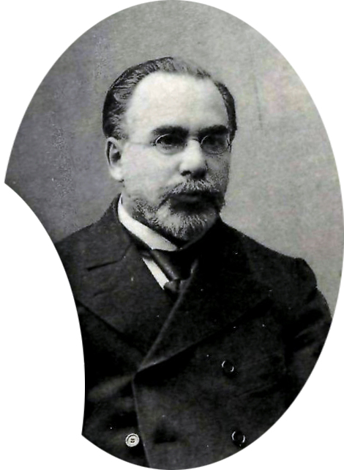

Даниле́вський Василь Якович
(1852–1939)
український нейрофізіолог

Народився у м. Харкові. Закінчив Харківський університет у 1874 році. З 1883 по 1909 рр. і з 1917 по 1921 рр. – завідувач кафедри фізіології Харківського університету. 3 1910 р. – директор Харківського жіночого медичного інституту. З 1921 по 1926 рр. - завідувач кафедри фізіології Харківського медичного інституту, у 1927 – 1939 рр. очолював організований ним Органотерапевтичний інститут (згодом Український науково-дослідний інститут ендокринології і органотерапії).
Напрямки наукових досліджень. Основними напрямками наукових досліджень вченого були загальна і порівняльна фізіологія, фізіологія нервової системи, електрофізіологія. Виявив у корі головного мозку центри, які регулюють діяльність внутрішніх органів. Вивчав фізіологію м'язів. Відкрив центри регуляції вегетативних процесів у головному мозку.
Внесок у вітчизняну і світову науку. Провів перші в Російській імперії дослідження реєстрації електричних явищ у головному мозку собаки, які пізніше були покладені в основу електроенцефалографії. Один із засновників фізіології праці.
Суть наукового відкриття та його застосування. У 1919 р. за ініціативою В. Я. Данилевського створено Органотерапевтичний інститут Харківського медичного товариства (зараз Інститут проблем ендокринної патології НАМН України). Основним завданням було створення органотерапевтичних препаратів для лікування ендокринних захворювань.
Цікаві факти з життя. Данилевський В. Я. один із організаторів Харківської громадської бібліотеки; на честь Данилевського названий Інститут проблем ендокринної патології ім. В. Я. Данилевського НАМН України: прототип професора Ф.Ф. Преображенського в повісті М.О. Булгакова «Собаче серце».

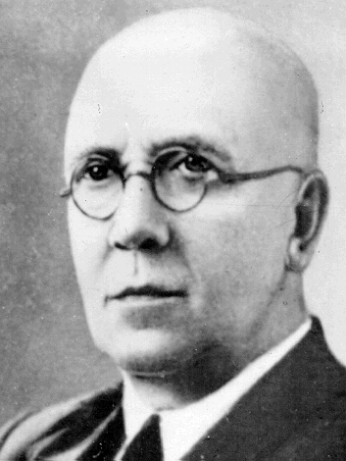

Маркелов Григорій Іванович
(1880 – 1952).
невропатолог, доктор медичних наук, професор, академік АН УРСР, заслужений діяч науки УРСР
Народився в Пермі (Росія). Закінчив Новоросійський університет в Одесі (1906). З 1906 по 1912 рр. працював у клініці нервових захворювань Одеського медичного інституту, з 1913 по 1918 рр. у Петербурзькому психоневрологічному інституті під керівництвом В. М. Бехтерєва. З 1918 р. – в Одеському медичному інституті (у 1927-1952 рр. – завідуючий кафедрою нервових хвороб), з 1931 р. - директором заснованого ним Одеського науково-дослідного психоневрологічного інституту.
Напрямки наукових досліджень Основні наукові праці присвячено фізіології та патології вегетативної нервової системи. Вивчав патологію підкіркових вузлів, церебральну гіпер- і гіпотонію, вплив факторів зовнішнього середовища на фізіологічні процеси, зміни вегетативного відділу нервової системи при малярії.
Внесок у вітчизняну науку. Маркелов Григорій Іванович – автор концепції оптико-вегетативних взаємовідношень, згідно якої світлові подразники здійснюють вплив на діяльність різних органів людини через гіпоталамусі вегетативну нервову систему. Вперше вказав на важливу роль ретикулярної формації мозкового стовбура у регуляції низки фізіологічних функцій. Запропонував класифікацію захворювань вегетативної нервової системи й ряд методів дослідження хворих з її ураженням.
Г. І. Маркелов автор 5 монографій, 120 наукових робіт, із котрих 3 монографії і 70 статей присвячені питанням вивчення вегетативної нервової системи.
Основні наукові праці: «Вегетативна нервова система (у 4 томах) (1934–1940 рр.), «Заболевания вегетативной системы» (1948 р.).

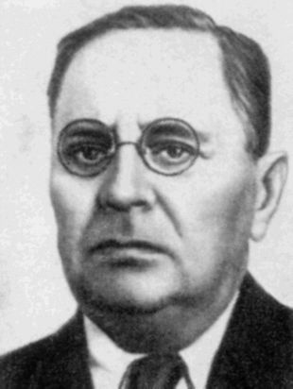

Протопопов Віктор Павлович
(1880 – 1957)
психіатр і фізіолог

Народився Віктор Павлович 22 жовтня 1880 р. у с. Юрках на Полтавщині. Навчався у гімназії, у місті Ростов - на - Дону. Згодом він вступив до Петербурзької військово-медичної академії. Навчаючись на старших курсах, він зацікавився нейрофізіологією. Ще будучи студентом четвертого курсу, Протопопов В.П. отримав медаль за виконання експериментальної роботи при кафедрі В.М. Бехтерєва. У 1906 р. Віктор Павлович Протопопов закінчив військово-медичну академію з відзнакою. Після цього науковець був залишений аспірантом кафедри психіатрії на три роки академіком В.М. Бехтерєвим.
У 1909 році Протопопов Віктор Павлович блискуче захищає докторську дисертацію на тему «Про сполучно-рухові реакції на звукові подразники». Це була перша і одна з найбільших праць вченого, в якій він обгрунтував новий метод дослідження умовних рефлексів у руховій сфері.
У 1911 р. Протопопов В. П. одержує звання приват-доцента. Працюючи у клініці та лабораторії В. М. Бехтерєва, він досліджував соматичні розлади при маніакально-депресивному психозі.
У 1921 р. Протопопов Віктор Павлович у Пермі обирається професором кафедри психіатрії університету і згодом стає її завідувачем. У 1923-1944 рр. переїжджає до міста Харкова і працює завідувачем кафедри психіатрії Харківського медичного інституту. У 1931 році Віктор Павлович організував перший у Радянському Союзі навчальний Психоневрологічний інститут (згодом Інститут клінічної психіатрії і психогігієни) і кафедру вищої нервової діяльності при ньому. З 1944 р. Віктор Павлович – професор Київського інституту удосконалення лікарів і одночасно у 1944 – 1957 рр. завідуюючий теж організованим ним відділом психіатрії і патології вищої нервової діяльності Інститутут фізіології АН УРСР.органпрофесор Також був директором інституту, який вивчав клінічну психіатрію та соціальну психогігієну (1926-1929 рр.), а також завідувачем психіатричної клініки психоневрологічного інституту (1932—1941 рр.) в Харкові. У Харкові Віктор Павлович досліджував галузь шизофренії, провів природний експеримент, на якому вивчав фізіологію вищої нервової діяльності.
Основні наукові дослідження присвячені фізіології та патології вищої нервової діяльності та психіатрії. Висунув положення про значення мови в процесах вищої нервової діяльності людини. Розробив цілу низку методик для фізіологічного аналізу природи понять, суджень. Поклав початок вивченню ВНД тварин в умовах їхнього природного перебування. Одним з перших використав вчення Павлова про ВНД у психіатрії, розробив принципи охоронного лікування та застосував лікування сном психічних хворих. Сформулював оригінальні концепції патогенезу шизофренії та маніакально-депресивного психозу.
Цікаві факти з життя вченого. З 1944 року і до останніх днів життя Віктор Павлович мав змогу працювати у Києві. У цей період його діяльність була особливо плідною. Академік Віктор Павлович Протопопов був не лише науковцем а й організатором і громадським діячем. Він був найкращим прикладом для молоді, яка присвятила своє життя науці. Вчений створив відділ психіатрії і патології вищої нервової діяльності та кафедру психіатрії при Інституті фізіології АН УРСР. Протягом декількох років Віктор Павлович був головним психіатром і головою вченої ради МОЗ УРСР.
Основні наукові праці: «О сочинительной двигательной реакции на звуковые раздражения» (1909), «Соматический синдром, наблюдаемый в течении маникально-депрессивного психоза» (1920), «Условия образования моторных навыков и их физиологическая характеристика» (1935), «Патофизиологические основы рациональной терапии шизофрении» (946), «Проблема маниакально-депрессивного психоза» (1957).

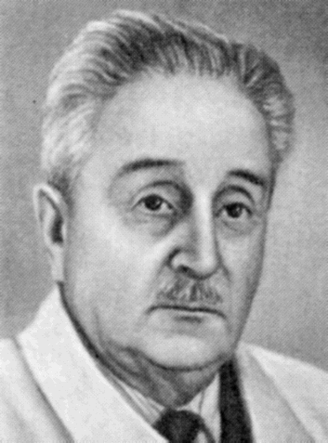

Фольборт Георгій Володимирович
(1885 – 1960).
фізіолог, академік АН України
Фольборт Г.В. - вихідець з освіченої родини німецького походження. Його дід - Олександр Федорович Фольборт був відомим лікарем, хіміком, палеонтологом, членом-кореспондентом Імператорської академії наук. Батько Володимир Олександрович (1838–1889) був надвірним радником, працював у міністерстві фінансів, збирав старожитності і книжки.
Георгій отримував освіту вдома, після чого вчився у Петропавлівській німецькій гімназії, яку закінчив 1903 р. У тому ж році вступив до Петербурзької Військово-медичної академії. В академії йому особливо сподобалися лекції Івана Павлова. З другого курсу він стає асистентом Павлова під час лекцій та лабораторної роботи. Першою опублікованою роботою Фольборта стала стаття «Матеріали до фізіології умовних рефлексів» (1908), яка була його першою самостійною роботою з фізіології травлення та його нервової регуляції.
У 1909 р. він отримав диплом лікаря з відзнакою. Павлов залишив випускника інститутським лікарем на кафедрі фізіології. Під керівництвом Павлова Фольборт виконав роботу з дослідження утворення умовних рефлексів у відповідь на гальмування і захистив її як дисертацію, отримавши ступінь доктора медицини у 1912 р. Відтоді Фольборт став асистентом кафедри фізіології Військово-медичної академії, а з 1914 р. — прозектором. У 1916 р. його призначили професором кафедри фізіології Стебутівських сільськогосподарських жіночих курсів, а у 1918 році, коли ці курси було перетворено на повноцінний інститут — проректором і ректором інституту. До 1926 року Фольборт продовжував викладати у Військово-медичній академії, а 1925 р. навіть був тимчасово завідувачем кафедри фізіології. Також не полишав роботи у лабораторії Павлова. Коли 1923 р. влада передала у розпорядження Павлова маєток Колтуші, розташований під Ленінградом, той призначив Фольборта завідувати цією експериментальною базою.
У 1926 р. за рекомендацією академіка Павлова Вчена Рада Харківського медичного інституту обрала Фольборта завідувачем кафедри нормальної фізіології. Під час роботи в Україні з 1928 по 1934 рік Фольборт організував 8 фізіологічних лабораторій в Українському інституті праці, Українському інституті експериментальної медицини, Українському психоневрологічному інституті,Українському інституті харчування, Українському рентгено-радіологічному інституті, Українському інституті охорони материнства і дитинства, Українському органотерапевтичному інституті. Довгий час був завідувачем відділу фізіології травлення в Українському органотерапевтичному інституті.
У 1929 р. виступав разом із Павловим з доповіддю про умовні рефлекси на XIII Міжнародному конгресі фізіологів у Бостоні, також робив доповідь на V Міжнародному конгресі психологів США. Читав лекції в клініці Мейо в Рочестері, у психіатричній клініці в університеті Джона Гопкінса в Балтиморі.
У 1934 р. Георгія Фольборта обрано членом-кореспондентом АН УРСР. 1935 р. був секретарем XV Міжнародного конгресу фізіологів у Москві та Ленінграді, де головував академік Павлов. У 1942 р. Фольборту присуджено премію імені І. П. Павлова за досягнення в галузі дослідження проблеми виснаження і відновлення функціональних потенціалів.
Ним були виявлені основні закономірності виснаження і відновлення функції, які І.П.Павлов назвав “правилами Фольборта”. Ці закономірності виявилися загальними для багатьох органів і систем. Вони дозволили виявити підходи до теоретичного обґрунтування раціональних режимів діяльності різних систем організму.
1946 року Фольборт на запрошення Президії АН УРСР переїхав до Києва, де очолив відділ фізіології Інституту біохімії АН УРСР і водночас став завідувачем кафедри нормальної фізіології Київського медичного інституту. 1949 року він перйшов з Інституту біохімії до Інституту клінічної фізіології, де очолив відділ фізіології вищої нервової діяльності.
У червні-липні 1950 року брав участь у так званій «павловській» сесії АН СРСР і АМН СРСР у Москві, де було засуджено радянських фізіологів Леона Орбелі, Івана Беріташвілі, Ліну Штерн, Петра Анохіна як відступників від «павловського вчення». Навздогін московським подіям у Києві в листопаді 1950 року було організовано сесію АН УРСР, де Фольборт зіграв одну з головних ролей у розгромній критиці школи Олександра Богомольця, електрофізіолога Данила Воронцова, фізіолога Євгена Бабського, патофізіолога Макса Губергріца, невролога Григорія Маркелова, психолога Григорія Костюка.
З 1951 року Георгій Фольборт обраний академіком АН УРСР. Також нагороджений званням Заслуженого діяча науки УРСР, орденом Леніна (1953).

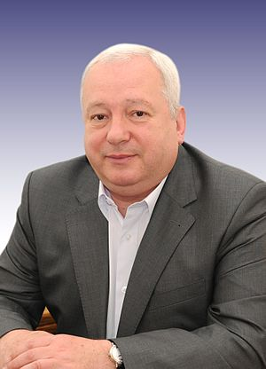

Ю́рій Іва́нович Фе́щенко
1949
пульмонолог, доктор медичних наук, професор, академік НАМН України
Працював молодшим, потім старшим науковим співробітником, завідувачем відділенням пульмонології Інституту фтизіатрії і пульмонології ім. Ф. Г. Яновського. З 1991 р. очолив інститут (з 2007 року — Національний інститут фтізіатрії і пульмонології імені Ф. Г. Яновського), залишаючись на посаді завідувача відділом пульмонології.
У 1977 р. захистив кандидатську дисертацію на тему «Клинико-иммунологические исследования в комплексной диагностике туберкулеза внутригрудных лимфатических узлов у детей и подростков», а у 1988 р. — докторську дисертацію на тему «Эндолимфатическая антибиотикотерапия в комплексном лечении пульмонологических больных». У 1990 р. став професором, у 1994 р. — обраний членом-кореспондентом, а в 1997 р. — став дійсним членом (академіком) НАМН України.
Напрямки наукових досліджень. Наукові здобутки академіка Ю. І. Фещенка набули щирокого втілення на теренах лікувально-профілактичних закладів України.
Ним безпосередньо та під його керівництвом проводились і проводяться пріоритетні наукові дослідження за такими напрямками:
1) клініка, діагностика, лікування та профілактика туберкульозу і неспецифічних захворювань легень;
2) організація фтізіатричної та пульмонологічної допомоги населенню України;
3) сучасні аспекти лімнології та фармакології у фтізіатрії і пульмонології.
Академік Ю. І. Фещенко створив в Україні перспективну школу фтизіатрів і пульмонологів, яка успішно розробляє актуальні проблеми фтизіопульмонології.

ВЧЕНІ –КАРДІОЛОГИ, ХІРУРГИ, ТЕРАПЕВТИ

Амосов Микола Михайлович
(06.12 1913 – 12.12 2002)
хірург, академік АН УРСР, член-кореспондент АМН СРСР

Народився у с. Ольхово (Вологодська область). Після закінчення школи Микола Амосов вступив до Лісомеханічного технікуму. У 1932 р. Микола Амосов закінчив механічний технікум і отримав призначення на роботу в селищі Архангельське, де працював механіком на електростанції лісопильного заводу. У 1934 р. Амосов вступає до Всесоюзного заочного індустріального інституту, а у 1935 р. до Архангельського медичного інституту, який закінчив з відзнакою у 1939 році. У 1941- 1945 рр. – провідний хірург військово-польового шпиталю. У 1946 р. Микола Амосов став завідувати головним операційним корпусом Інституту швидкої допомоги імені Миколи Скліфософського. З 1947 р. Амосов працює завідувачем відділу хірургії в Брянській лікарні на 100 ліжок та одночасно головним хірургом області. Крім практичної роботи, Микола Амосов у Брянську займався теоретичними дослідженнями і підготовкою дисертації. За період роботи в Брянську Микола Амосов успішно захистив кандидатську дисертацію, зробив понад півтори тисячі операцій, почав працювати над докторською дисертацією.
На той час в країні йшли масштабні дослідженя у галузі грудної хірургії. З 1952 р. очолював клініку грудної хірургії Українського науково-дослідного інституту туберкульозу і грудної хірургії МОЗ УРСР, одночасно у 1955-1970 рр. очолював створеною ним кафедрою грудної хірургії у Київському інституті удосконалення лікарів. З 1960 р. очолює відділ біокібернетики Інституту кібернетики АН УРСР. З 1983 – директор Інституту серцево-судинної хірургії МОЗ УРСР.
У 1973 р. отримав державну нагороду – Героя Соціалістичної Праці.
У 50-х рр. ХХ століття Микола Амосов зацікавився проблемою серцевих захворювань. На той час в країні не було відповідної апаратури для анестезії. Оскільки для операцій необхідні були спеціальні інструменти, Миколі Амосову доводилось самотужки займатися їх винаходом. Він самостійно виконував креслення, розшукував майстрів високої кваліфікації, здатних виготовити необхідні хірургічні інструменти.
Напрямки наукових досліджень. Основними напрямками роботи Миколи Амосова стали серцева та грудна хірургія, анестезіологія і біокібернетика. Вчений розробляє питання хірургічного лікування захворювань легень і серця, штучного кровообігу, фізіології серця, регуляції функцій внутрішніх органів. Микола Амосов також досліджував проблеми біологічної і медичної кібернетики. Займався моделюванням основних психічних функцій мозку. На основі застосування методу математичного моделювання і електронних обчислювальних машин досліджував кровообіг, дихання, водно-сольовий обмін, терморегуляцію організму людини. Отримав дані про саморегулюючі властивості функціональних систем.
Внесок у вітчизняну і світову науку. У 1955 р. вперше в Україні розпочав лікування вад серця хірургічним методом. У 1958 році одним з перших у Радянському Союзі упровадив в практику метод штучного кровообігу. У 1963 році Микола Амосов першим в країні провів протезування клапана митри, а у 1965 році створив і вперше у світі упровадив в практику антитромботичні протези серцевих клапанів. Миколою Амосовим створено низку нових методів хірургічного лікування вад серця, оригінальні моделі апаратів штучного кровообігу. У 1962 р. вперше вчений ушив пацієнтові штучний клапан у серці. Його роботи з хірургічного лікування хвороб серця були відмічені Державною премією України (1988), Золотими медалями (1967 р., 1982 р.) та Срібною медаллю (1978) ВДНГ СРСР.
8 жовтня 1969 року дослідниця Кримської Астрофізичної обсерваторії АН СРСР Людмила Черних на його честь назвала одну з малих планет Всесвіту за №2949.
У 1997 році Микола Амосов отримав звання «Почесний громадянин міста Києва».
Цікаві факти з життя вченого. У дитинстві Микола Амосов уникав дітей і був дуже замкнутим. До школи не вмів ні писати, ні читати. Але згодом дуже швидко освоїв ази елементарних наук, і вже через кілька місяців після вступу до школи зміг прочитати «Робінзона Крузо». Також працюючи після закінчення механічного технікуму механіком електростанції лісопильного заводу (селище Архангельське), від дуже швидко освоїв професію механіка (вивчав схеми трубопроводів, інструкції й креслення механізмів та досвід досвідчених робітників і не боявся розпитувати у них про виробничі процеси). Через пару місяців він міг замінити будь-якого працівника.
У 1962 році Микола Михайлович почав писати книги. Сталося це після смерті хворої дівчинки під час операції. Щоб виплеснути емоції, Амосов описав минулий день на папері, потім дав прочитати рукопис своєму другові – письменнику Дональд-Михайлику, який і допоміг надрукувати розповідь у журналі. Так з’явилась перша глава, згодом всесвітньо відомої, перекладеної на багато мов книги «Думки і серце». Після цього з-під пера Амосова вийшло ще багато творів, а саме: «Записки з майбутнього», «ППГ 22-66. Записки військового хірурга», «Книга про щастя та нещастя», «Голоси часів», «Роздуми про здоров’я», Здоров’я і щастя дитини».
Понад сорок років відомий хірург робив періодичні записи у своєму щоденнику, згадуючи про важко хворих людей, яким не пощастило вижити після операцій. Амосов писав, що історії багатьох пацієнтів не були для нього одноманітними. Кожна невдала операція викликала у хірурга почуття провини і він ночами знаходився у напруженому стані, згадуючи хід операції. Серйозний аналіз Амосовим своїх помилок, деталізація похибок лікарів-колег сприяло подальшому зниженню відсотка смертності хворих в Інституті серцево-судинної хірургії.
Усе своє життя Микола Амосов був невтомним дослідником. Так, Микола Михайлович висунув гіпотезу , яка полягала в тому, що з віком людина мусить збільшувати фізичні навантаження, щоб омолодити свій організм. Для перевірки цього припущення встановив для себе такі норми навантаження: 3000 рухів і половину з них з гантелями та 5 км бігу. Він щодня займався фізкультурою і через півроку став себе краще почувати.
У 1995 році у Амосова виявилися ознаки стенокардії. Тому він скоротив пробіжки до 2 км, потім замінив їх ходьбою впродовж години і став займатися вправами з гантелями. У травні 1998 року у Амосова різко погіршився стан здоров’я: почастішали напади стенокардії. Постало питання про складну операцію хворого. Операція пройшла успішно в німецькій клініці. Повернувшись додому, Амосов знову продовжив заняття фізкультурою, виконуючи до 2000 рухів без гантелей. На власному досвіді Микола Амосов довів, що заняття фізкультурою додають людині бадьорості і сил, сприяють розвитку витривалості і стійкого перенесення шкідливого навколишнього середовища.
За своє життя Микола Амосов прооперував більше десяти тисяч людей і практично всіх їх врятував від смерті. Ним винайдено велику кількість унікальних технологій, які раніше не були відомі світу.
Життя Миколи Михайловича було насичене подіями, цікавими зустрічами, радістю від успішних операцій і безмежним сумом за втраченими пацієнтами. Втрату пацієнтів він завжди переживав тяжко, кілька разів навіть кидав хірургію, тому що смерті приносили йому глибокий сум. І все ж, незважаючи на ці прикрості, Амосов був задоволений обраним шляхом. Про себе і своє життя він писав так: «Якби можна почати жити спочатку – я обрав би те ж саме: хірургію і на додаток – мандрування над «вічними питаннями» філософії: істина, розум, людина, суспільство, майбутнє людства».
Після смерті видатного кардіохірурга постановою Кабінету Міністрв України від 12 березня 2003 року Інституту серцево-судинної хірургії Академії медичних наук України присвоєно ім’я Миколи Михайловича Амосова.
Крім того, на його честь перейменували одну з вулиць столиці, де зараз знаходиться Науково-дослідний Інститут серцево-судинної хірургії та встановили пам’ятну дошку.
Про світлу пам’ять академіка Миколи Михайловича в столиці України нагадує також бронзова меморіальна дошка, встановлена на будинку по вул. Богдана Хмельницького, 42, де він проживав у 1971-2002 рр.
Для багатьох сучасників Амосов Микола Михайлович був зразком чесності і порядності вченого, громадського діяча, який з часом не змінив свого ставлення до людей, намагаючись всіляко їм допомагти і рятувати від неминучої смерті.
У 2003 році Національна Академія наук України заснувала Премію НАН України імені М. М. Амосова, яка вручається вченим «За видатні наукові роботи в галузі судинної хірургії і трансплантації».
Водночас існує одноіменна премія «За видатні роботи в галузі кібернетики, проблем штучного інтелекту там розробки нових інформаційних технологій». Ця премія щорічно присуджується вченим на підставі проведених конкурсів у відділеннях НАН України.
Ще при житті М.М. Амосова, 8 жовтня 1969 року дослідниця Кримської Астрофізичної обсерваторії АН СРСР Людмила Черних на його честь назвала одну з малих планет Всесвіту за №2949.
У 1997 році Микола Амосов отримав звання «Почесний громадянин міста Києва».
Про славу видатного кардіохірурга і повагу до нього населення нашої країни свідчить той факт, що за результатами опитування 2008 року Микола Амосов посів друге місце серед великих українців. Він поступився лише легендарному Ярославу Мудрому.

Волкович Микола Маркіянович
(1858-1928)
видатний хірург

Микола Маркіянович Волкович народився на Чернігівщині. 1882 року закінчив Київський університет. Професор хірургії Київського університету. У 1928 р. обраний академіком Всеукраїнської академії наук.
Напрямки наукових досліджень. У своїй докторській дисертації (1888) Микола Маркіянович відкрив збудника риносклероми (паличка Волковича – Фріша). Описав атрофію або атонію м’язів правої половини живота при хронічному апендициті (симптом Волковича), запропонував навскісний розріз у правій клубовій ділянці для апендектомії (розріз Мак-Бернея, Волковича-Дьяконова).
Внесок у вітчизняну і світову науку. Микола Маркіянович Волкович вперше висловився про необхідність холецистектомії в усіх випадках калькульозного холециститу. Зробив великий внесок у травматологію, винайшов шину для іммобілізації кінцівки (шина Волковича), запропонував операцію резекції колінного суглоба при гнійному або туберкульозному гоніті. (резекція Волковича).

Василь Парменович Образцов
(1851 – 1920)
терапевт, хірург

Василь Парменович закінчив Медико-хірургічну академію в Петербурзі у 1875 р. На протязі 25 років (1893-1918) – професор Київського університету, завідувач кафедр спеціальної патології та факультетської хірургії.
Внесок у вітчизняну та світову науку. Вчений розробив глибоку ковзну методичну пальпацію органів черевної порожнини, яка дозволила розпізнавати багато хвороб органів травлення і набула загального визнання.
Василь Парменович Образцов виділив у самостійну клінічну форму ентерити, описав клініку різних форм апендициту, вдосконалив діагностику інших шлунково-кишкових захворювань. Вдосконалив методи перкусії та аускультації серця, сформулював вчення про механізм роздвоєння тонів серця, описав нормальний третій тон, докладно охарактеризував ритм галопу.
Разом із М. Д. Стражеском вперше в світі описав клінічну картину тромбозу коронарних артерій серця (1909, 1910), чим започаткував прижиттєву діагностику інфаркту міокарду.

Самойлов Олександр Пилипович
(1867 – 1930)
фізіолог, один із засновників сучасної електрофізіології і електрокардіології

Народився в м. Одесі. У 1888 р. закінчив Новоросійський і Юр'євський університети. Працював у лабораторіях І. П. Павлова в Інституті експериментальної медицини (1893-1896) і І. М. Сечєнова у Московському університеті (1896-1903). З 1903 по 1930 рр. – профессор Казанського університету і одночасно з 1924 р. – Московського університетів.
Напрямки наукових досліджень. Основні наукові дослідження присвячені фізіології нервової системи. Розробляв фізіко-хімічний напрямок у фізіології. Визначив температурний коефіцієнт процесу передачі нервового імпульсу з нерва на м’яз. У 1924 р. встановив, що в разі передачі імпульсу у нерві переважають фізичні процеси, а у провідному ланцюзі (синапсі) – хімічні.
Вчений експериментально довів (1926), що в основі центрального гальмування лежить виділення хімічної речовини. Встановив у м’язах наявність двох видів рецепторів.
Внесок у вітчизняну науку. Першим в країні зареєстрував (1907) електрокардіограму хворого серця. Організатор перших електрокардіографічних лабораторій у Казані і Москві.

Антін Хомич Каковський
(1871 - ?)
терапевт і винахідник

Антін Хомич закінчив Харківський університет у 1897 р. Працював у медичних інститутах Києва і Харкова.
Напрямки наукових досліджень. Вчений проводив дослідження в галузі легеневого туберкульозу, лікування раку, фармакології, розробив нові способи діагностики.
Внесок у вітчизняну і світову науку. Винайшов (1910) методику підрахунку клітинних елементів у сечі, яку пізніше (1925) вдосконалив американець Т. Аддіс (проба Каковського-Аддіса). Запропонував низку інструментів, предметний мікрометр, металеве зубне дзеркало, гортанне асептичне дзеркало, які отримали світове визнання.
Основні наукові праці. Вчений публікувався в Німеччині, Франції, Англії, Бельгії, Австро-Угорщині, США.
Факти з життя вченого. Вчений піддавався репресіям комуністичного режиму, в СРСР переважно замовчуваний. Помер у роки Другої світової війни.

Воробйов Володимир Петрович
(1876-1937)
видатний анатом

Володимир Петрович – уродженець Одеси. У 1903 р. закінчив Харківський університет. Завідувач кафедри анатомії у Харківських вищих медичних школах. Організував у Харкові єдиний у світі Музей становлення людини. У Софії в медичній академії створив кафедру анатомії.
Напрямки наукових досліджень. Вчений розробив макро-мікроскопічний метод дослідження тканин, основоположник стереоморфології.
Внесок у вітчизняну і світову науку. Відкрив регіональні нервові сплетення серця, підсерозне нервове сплетення шлунку. Опрацював метод ушитих електродів, склав карту вегетативних нервових вузлів та сплетень внутрішніх органів. Розробив спосіб бальзамування.
Основні наукові праці. Володимир Петрович Воробйов видав фундаментальний «Атлас анатомії людини».

Стражеско Микола Дмитрович
(1876 – 1952)
патофізіолог і терапевт, академік АН СРСР, академік АМН СРСР, академік АН УРСР

Народився у м. Одесі. У 1899 р. закінчив Київський університет. Працював у лікувальних і вищих навчальних закладах Києва (під керівництвом В. П. Образцова) і Петербургу (під керівництвом І. П. Павлова). У 1907-1919 рр.- професор Київського жіночого медичного інституту, у 1919-1922 рр. – завідуючий кафедрою Одеського університету, з 1922 року – Київського медичного інституту. З 1931 року очолював клінічне відділення Інституту експериментальної біології і патології, з 1934 – Інститутут клінічної фізіології АН УРСР, з 1936 – директор створеного під його керівництвом Українського науково-дослідного інституту клінічної медицини.
Напрямки наукових досліджень. Основні наукові праці присвячені проблемам клінічної і теоретичної медицини. Вивчав фізіологію і патологію кровообігу, травлення, патофізіологію інфаркта міокарда, хронічних інфекцій, алергії. Під керівництвом І. П. Павлова виконав (1904) експериментальне дослідження з фізіології товстої кишки. Виявив низку симптомів захворювань органів кровообігу і травлення.
Внесок у вітчизняну науку і світову науку. Вперше у світі поставив (1909) разом з В. П. Образцовим прижиттєвий діагноз тромбозу судин серця. Ввів нові методи обстеження хворих. Розробив (1935) разом з В. Х. Василенком класифікацію нестачі кровообігу з урахуванням біохімічних порушень.
Обгрунтував теорію ревматизму як інфекційно-алергічного захворювання стрептококової етіології, виявив зв’язок між сепсисом, ендокардитом і ревматизмом. Його ім’ям названі ознаки і симптоми «гарматний тон Стражеска» - при повній атріовентрикулярній блокаді, «феномен Стражеска» - при перигастриті. Заснував одну з провідних терапевтичних шкіл.
Цікаві факти з життя вченого. Нагороджений зіркою Героя Соціалістичної Праці. Президіум АМН СРСР заснував премію ім.Стражеско.
Його ім’ям названий Київський науково-дослідний інститут кардіології.

Черкес Олександр Ілліч
(1894-1974)
видатний фармаколог і токсиколог

Олександр Ілліч народився в Харкові.
Напрямки наукових досліджень. Досліджував біохімічну фармакологію серцево-судинних засобів. Опрацював теорію трофічної дії серцевих глікозидів, запропонував серцево-судинні засоби (бензогексоній, пірилен, цетаміфен). Працював в галузі біохімічної токсикології, експериментальної терапії при отруєнні солями важких металів, оксидом вуглецю, бензолом та його похідними.
Внесок у вітчизняну і світову науку. Створив класифікацію токсичних гіпоксій, запропонував ефективний антідот унітіол.

Володимир Веніамінович Фролькіс
(1924-1999)
видатний фізіолог, геронтолог

Володимир Веніамінович Фролькіс – уродженець Житомирщини. Закінчив Військово-медичну академію в Ленінграді (1945), на протязі 40 років – керівник відділу біології старіння та лабораторії фізіології геронтології в Києві, створеного за його участю.
Напрямки наукових досліджень. Володимир Веніамінович досліджував фізіологію старіння, експериментальну патологію серцево-судинної системи. Запропонував поняття гемодинамічного центру, що регулює кровообіг при різних станах організму, вивчав молекулярні і клітинні механізми вікової патології кровообігу. Виявив в процесі старіння зміну співвідношення нервового і гуморального контролю функціонального стану клітини.
Внесок у вітчизняну науку. Висунув адаптаційно-регуляторну теорію вікового розвитку та геннорегуляторну теорію старіння, висунув уявлення про процес антистаріння (вітаукт). Відкрив інвертори – новий клас внутрішньоклітинних регуляторів стану плазматичних мембран, розробляв експериментальні підходи до продовження життя.
Цікаві факти із життя вченого. Почесний член низки зарубіжних товариств, відзначений багатьма міжнародними преміями.

Володимир Петрович Філатов
(1875 – 1956)
видатний офтальмолог

Володимир Петрович Філатов народився у с. Михайлівка Пензенської області. Закінчив Московський університет у 1897 р. У 1897 – 1902 рр. працював у Московській очній клініці, у 1903-1911 рр. – у очній клініці Новоросійського університету в Одесі, з 1911 р. завідував цією клінікою і кафедрою очних хвороб, одночасно з 1936 р. очолював організований ним Одеський науково-дослідний інститут очних захворювань і тканинної терапії.
Основні напрямки наукових досліджень вченого. Основні праці присвячені проблемам офтальмології і вивченню біогенних стимуляторів.
Внесок у вітчизняну та світову науку. Запропонував (1917) новий оригінальний метод замісної хірургії – пластику на круглому шкірному стеблі (Філатовське стебло). Науково обґрунтував і практично розробив (1924) операцію трансплантації рогової оболонки. Удосконалив техніку операції часткової наскрізної кератопластики. Вперше використав (1931) для трансплантації рогову оболонку очей трупів. Створив вчення (1933) про біогенні стимулятори, які стали основою методу тканинної терапії при багатьох захворюваннях людини і тварин. Володимир Петрович створив спеціальні інструменти – трепани для вирізування отвору в більмі. Опрцював принципово новий метод лікування – тканинну терапію (1933), виявив утворення при низькій температурі в тканинах біогенних стимуляторів. Запропонував і впровадив у виробництво низку тканинних лікарських препаратів.
Цікаві факти із життя вченого. Володимиру Петровичу Філатову присвоєно звання Героя Соціалістичної Праці (1950), Державну премію СРСР (1941), Золоту медаль ім. І. І. Мечникова АН СРСР (1951).
Його ім’я присвоєно Одеському науково-дослідному інституту очних хвороб і тканинної терапії.

ВЧЕНІ – ЕПІДЕМІОЛОГИ, МІКРОБІОЛОГИ

Заболотний Данило Кирилович
(1866-1929)
епідеміолог, мікробіолог

Данило Кирилович Заболотний народився 16 грудня у селі Чоботарка Вінницької області у селянській родині. У 1891 р. закінчив природниче відділення фізико-математичного факультету Новоросійського університету, а в 1899 р. – медичний факультет Київського університету Святого Володимира.
У 1889-1891 рр. працював на Одеській бактеріологічній станції, у 1894-1895 рр. – лікарем у Подільській губернії, 1895-1897 рр. – у Київському військовому шпиталі. У 1898 -1928 рр. – професор Жіночого медичного інституту в Петербурзі. Водночас у 1919 -1923 рр. – ректор Одеського медичного інституту, у 1924-1928 рр. – професор Військово-медичної академії у Ленінграді.
Із 1928 р. – президент Академії Наук, а з 1929 р. – дійсний член Академії наук СРСР.
У Києві заснував Інститут мікробіології та епідеміології і був його директором. Заболотний Данило Кирилович помер від важкої хвороби 15 грудня 1929 р. у м. Києві, похований у рідному с. Чоботарка.
У будинку, в якому жив учений, створено Музей-садибу вченого, а с. Чоботарка перейменовано в с. Заболотне.
Основні напрямки наукових досліджень ученого. Основні наукові праці присвячені вивченню інфекційних захворювань, головним чином чуми, сифіліса, розробці методів боротьби з ними.
П’ятнадцять років титанічної праці вченого пішло на розгадку таємниці збереження в природі і транспортування в людське середовище збудників смертельної чуми. Переконавши світ у своїй правоті, Заболотний підказав, що потрібно робити, щоб назавжди викреслити «чорну смерть» з історії людського суспільства. Допитливий спостерігач, невпинний дослідник і великий учений, він, насамперед, зумів правильно оцінити значення соціального фактора у виникненні та поширенні чуми.
Солідний список становлять і роботи Заболотного Данила Кириловича, присвячені кишковій групі інфекцій – холері, висипному та поворотному тифам. Вивчаючи етіологію висипного та поворотного тифів, Данило Кирилович висловив думку, що пізніше підтвердилася, про форму збудника висипного тифу. Згодом, коли були відкриті рикетсії, виявилося, що вони, як і припускав Заболотний, справді схожі на крапки.
Данило Кирилович раніше за інших зайнявся збудником сифілісу – блідою спірохетою – і багато відкрив в еволюції цього масового важкого захворювання. Дослідив патогенез сифілісу, властивості, цикл розвитку і локалізацію в організмі його збудника. Розробив серологічні реакції для діагностики хвороби, використавши у якості експериментальної моделі заражених сифілісом мавп. Він створив експериментальну інфіковану модель хвороби, пояснив роль імунітету і механізм спадковості при сифілісі, взаємовідношення інфекції й обміну речовин у хворому організмі в площині взаємовідносин організму і середовища. Йому належить безумовний пріоритет в описанні змін блідої спірохети під впливом специфічних антитіл. З виключною наполегливістю вчений стверджував, що сифіліс – це соціально-біологічне захворювання і успіх у боротьбі з ним значною мірою залежить від покращення соціальних умов.
Учений отримав важливі теоретичні і практичні результати при вивченні газової гангрени, дифтерії (першим у Росії застосував лікування антидифтерійною сивороткою), черевного і поворотного тифів, дизентерії, малярії, грипу.
Данило Кирилович багато зробив в області імунології. Мрією ученого було створення ідеальних полімікробних вакцин. На його рахунку – заснування чотирьох великих лабораторій з виробництва сироваток і вакцин для лікувальної практики, підвищення їх імуногенності, удосконалення й уніфікація технології виготовлення.
Заболотний Данило Кирилович вивчав і ветеринарну мікробіологію. Він відкрив для медичної науки і тварин для експериментів: з холери – сурків, для вивчення сифілісу – павіанів, і тим самим прискорив і полегшив вивчення цих інфекцій.
Внесок у вітчизняну і світову науку. На основі аналізу накопичених на холерних епідеміях матеріалів, Заболотний Данило Кирилович зробив у медицині геніальні відкриття – реальність пероральної імунізації людини проти холери, а також відкрив приховане бактеріоносійство. Учений сформулював профілактичну доктрину, що стала провідною в боротьбі з холерою, - дія на джерело інфекції.
Цікаві факти з життя вченого. Одного разу під час розтину хворого тарбагана Данило Кирилович заразився, вколовшись голкою шприца, у якому був гній із чумного бурбона. Знаючи про смертельну небезпеку, що йому загрожувала, Заболотний почав писати листи-прощання зі своїми рідними і близькими. Але, на щастя, завдяки введеній йому протичумній сироватці вчений легко переніс чуму, спостерігаючи на собі її протікання як лікар і вчений.
Данило Кирилович - один із засновників Міжнародної спілки мікробіологів (1927, Париж).
Основні наукові праці. Данило Кирилович Заболотний – автор підручника «Основи епідеміології» ( Т. 1-2, 1927), в якому обґрунтував концепцію про необхідність пізнання законів виникнення, розвитку і згасання епідемій на Землі з метою позбавлення людства від заразних хвороб.

Гамалія Микола Федорович
(1859 – 1949)
мікробіолог, епідеміолог

Микола Федорович народився в Одесі. У 1880 р. закінчив Новоросійський університет в Одесі і Військово-медичну академію в Петербурзі у 1883 році. У 1886 р. Працював у Парижі у Луї Пастера. Разом з І. І. Мечниковим і Я.Ю. Бардахом організував (1886) першу у Росії бактеріологічну станцію і вперше в країні здійснив тут вакцинацію людей проти сказу. У 1901-1902 рр. керував протиепідеміологічними заходами під час епідемії чуми в Одесі. У 1899-1908 рр. – директор створенного за його ініциативою бактеріологічного інституту в Одесі. У 1912 – 1928 рр. – науковий керівник Інституту віспоприщеплення у Петербурзі, у 1930 - 1938 рр. – Центрального інституту епідеміології і бактеріології, у 1938 - 1949 – завідуючий кафедрою мікробіології 2-го Московського медичного інституту, одночасно з 1939 р. завідував лабораторією Інституту епідеміології і мікробіології АМН СРСР.
Напрямки наукових досліджень. Основні наукові праці присвячені етіології і профілактиці низки захворювань, головним чином сказу і холери, розробці питань загальної патології, імунології, бактеріофагії.
Висловив припущення про існування прихованих форм інфекції.
Микола Федорович довів, що висипний тиф передається вошами, і вивчав способи виготовлення висипнотифозної вакцини. Створив протихолерну і віспну вакцини і розробив низку санітарно-профілактичних заходів боротьби з чумою, холерою, висипним і поворотним тифами, грипом.
Внесок у вітчизняну і світову науку. Микола Федорович удосконалив (1886) пастеровський метод попереджувальних антирабічних щеплень.
Відкрив бактеріолізини – речовини, що руйнують бактерії (1898) і «мечниківський вібріон» - збудника холероподібного захворювання птахів (1888).
Вперше виявив роль корабельних крис у поширені чуми.
Цікаві факти із життя вченого. Голова (з 1939) Всесоюзної спілки мікробіологів, епідеміологів і інфекціоністів. У 1943 р. Микола Федорович Гамалія отримав державну премію СРСР.

Інформаційні джерела

- Биологи: Биографический справочник / Т.П. Бабий, Л.П. Коханова и др. К.: Наук. думка, 1984.
- Біологічний словник / За ред. К.М. Ситника. 2-е вид., переоб. і доп. К.: Головна редакція УРЕ, 1986.
- Большая энциклопедия Кирилла и Мефодия 2002 (www.KM.ru).
- Енциклопедія «100 видатних імен України» (сайт:www.ukrcenter.com).
- Энциклопедический словарь юного биолога / Сост. М. Е. Аспиз. М.: Педагогика, 1986.
- Матяш Н.Ю. Методичний коментар до програми з біології //Біологія і хімія в рідній школі. 2015. №6. С.5-10.
- Методичні рекомендації щодо національно-патріотичного виховання у загальноосвітніх навчальних закладах // Біологія. 2015. №19-21. С. 2-5.
- Назаренко С. Патріотичне виховання на уроках біології. //Біологія і хімія в рідній школі. 2015. №5. С. 8-10.
- Пицик Н. Д.К. Заболотный. М.: Наука, 1998.
- Самин Д.К. 100 великих учёных. М.: Вече, 2003.
- Сайт: biografija.ru/show_bio.
- Сторінки Інтернету: http referaty.com.ua; referats@ua.fm.
- Шаров І. 100 видатних імен України. К., 1999.
- www.chl.kiev.ua /Bibliograf/biologija105.htm

